

**Instituto Politécnico Nacional.**

Escuela Superior de Cómputo.

**Curvity**

**Asignatura:** Análisis y Diseño Orientado a Objetos

**Profesor:** Dorantes Gonzales Marco Antonio

**Alumnos:**

* Chavarría Vázquez Luis Enrique
* Machorro Vences Ricardo Alberto.
* Juárez Espinosa Ulises
* Méndez Mejía Sergio Ernesto

Versión. 1.8.2

Avance del proyecto.

Índice.

**Abstract.** 7

**Abstract (español)** 7

**Abstract (Inglés)** 8

**Introducción.** 8

**Estado del arte.** 9

**Marco teórico.** 10

**Patrón de arquitectura** 10

¿Qué es MVC? 10

**Metodología.** 11

Requisitos del software. 11

Diseño del software. 12

Implementación. 13

Verificación. 13

**Antecedentes del problema y justificación.** 13

**Lenguajes, herramientas y tecnologías usadas (de manera directa o indirecta) en el desarrollo del proyecto.** 14

Materialize. 14

Jquery. 14

PHP. 15

Github 15

MySQL 16

Umbrello 16

JavaScript 16

CSS 16

Java 17

Visual Studio Code. 17

Android Studio. 17

**Desarrollo.** 18

**Fase de planeación.** 18

Cliente. 18

Objetivos del proyecto. 19

Limitaciones. 19

**Fase de análisis.** 20

**Descripción de requerimientos.** 20

Requerimientos funcionales. 20

Requerimientos No Funcionales 24

Reglas de Negocio 24

Restricciones 25

**Fase de diseño.** 26

**Diagramas de casos de uso.** 26

Gestión de empresas. 26

Gestión de sedes. 29

Gestión de aspirantes. 32

Gestión de puestos. 35

**Diagrama de clase.** 39

**Diagramas de secuencia.** 42

**Gestión de empresa.** 42

Crear empresa. 42

Cambiar datos de empresa. 43

Dar de baja la empresa. 44

Registrar sede. 45

Cambiar / eliminar sede. 46

**Gestión de puestos.** 47

Crear puestos. 47

Eliminar puestos. 48

Modificar los puestos. 49

Organizar lista de match SWIPE. 50

**Operaciones de aspirantes.** 51

Registrarse al sistema. 51

Actualizar aspirante. 52

Buscar puestos. 53

Eliminar el perfil. 54

**Gestión de sede.** 55

Crear sede. 55

Administrar puestos. 56

Administrar las sede. 57

Eliminar la sede. 58

**Diagramas de estados.** 59

Gestión de empresas. 59

Gestión de puestos. 60

Gestión de sede. 61

Operación de aspirantes. 62

**Diagrama de Actvidades.** 63

Diagrama de actividades de aspirantes. 63

Diagrama de actividades de empresas. 64

Diagrama de actividades de reclutador. 65

**Look and feel.** 66

Paradigma de diseño. 66

Orden de vistas acorde con el proceso de uso. 67

**Primeros Mock-ups de la app (hechos en la herramienta de diseño).** 68

Sign up de la aplicación para los usuarios. 68

Pantalla inicial de Log in. 69

Log in de aspirantes y de empresa. 70

Registro del aspirante 1. 71

Registro del aspirante 2. 72

Registro del aspirante 3. 73

Registro del aspirante 4. 74

Registro del aspirante 5. 75

Pop up para marcar el porcentaje del idioma. 76

Registro finalizado. 77

Vista inicial una vez terminado el registro de aspirante. 78

Menu de la página de inicio. 79

Vista cuando no se encuentra ningún resultado. 80

Modificación de datos del perfil y advertencia sobre la modificación de los datos. 81

Busqueda de la empresa hecha con palabras clave “Nombre de las ofertas”. 82

Perfil de la empresa. 83

Vista de la oferta hecha por la empresa y advertencia sobre el envio de la solicitud de empleo. 84

Estado de ofertas. 85

Estado de aceptación de la oferta. 86

Botón de HEARING (acceso a lista de solicitudes en espera). 87

Registro de la empresa (admin de la misma). 87

Registro de la empresa 2. 88

Final del registro de la empresa 89

Opciones de la empresa. 90

Opciones de gestion de sedes que tiene la empresa, 91

Modificar perfiles de la empresa. 92

Opciones del reclutador. 93

Opciones de gestión de ofertas. 94

Agregar nuevas ofertas. 95

Lista de ofertas realizadas para el ingreso a las funciones SWIPE. 96

Primer vista del sistema SWIPE. 97

SWIPE UP. 98

Usuario aceptado o usuario rechazado. 99

**Explicitación de decisiones en la GUI.** 100

**Vistas de la aplicación programada.** 100

Primera View de la app. 100

Sign up aspirante. 101

Sign up empresa. 102

Load form. 103

Ending. 104

Operaciones aspirantes. 105

Operaciones reclutador. 106

Operaciones empresa. 107

Sidenav Usage. 108

Gestión. 109

Gestión sede. 110

Gestión oferta. 111

Modelo SWIPE. 112

Estado de oferta. 112

Preview de la oferta. 113

Log in. 114

Perfil empresa. 115

Teoría del color (paleta de colores elegida). 116

**Fase de Desarrollo.** 117

**Base de datos** 117

Modelo Entidad-Relación 117

Primera parte del modelo entidad relación. 117

Segunda parte del modelo entidad relación. 118

Modelo Relacional. 119

Diccionario de datos. 120

**Plan de pruebas.** 125

**Discusión.** 129

**Conclusiones.** 129

**Glosario de términos.** 129

**Referencias** 129



# **Abstract.**

## **Abstract (español)**

En el siguiente documento se presentarán los elementos requeridos para el desarrollo, comprensión, mantenimiento, y estudio del proyecto conocido como Curvity, esto con el objetivo general de que el lector pueda comprender en detalle el funcionamiento y estructura del sistema Curvity sin tener conocimientos especializados en profundidad en programación, esto para evitar problemáticas que se pudieran presentar como en proyectos pasados que no tenían ninguna documentación de algún tipo, esto con el fin de evitar problemáticas de falta de comprensión del sistema.

Esto se hará por medio de la separación en secciones de los elementos que conforman al sistema y como se relacionan con el usuario. Lo anterior se logrará a través de procesos de documentación estándar de uso de software junto con sus elementos que conllevan con ellos (Casos de Uso, Diagramas de Clase, etc.).

Todo lo anterior esperando teniendo como resultado un software a medida de las necesidades del cliente, que puede ser escalable y además de ser fácil de mantener.

## **Abstract (Inglés)**

In the next document is going to be presented the elements required for the development, comprehension, maintenance and study of the project known as Curvity, this with the general objective that the reader can understand in detail the operation and structure of the Curvity system without having In-depth specialized knowledge in programming, to avoid problematic problems that arise as in past projects that do not have any documentation of any kind, this in order to avoid problematic problems of lack of understanding of the system. This will be done by separating the elements that make up the system into sections and how they relate to the user.

The foregoing will be achieved through standard software use documentation processes along with its associated elements (Use Cases, Class Diagrams, etc.).

All of the above hoping to result in software tailored to customer needs, which can be scalable and easy to maintain.

# **Introducción.**

En el siguiente documento se mostrará un informe completo de todo aquello que engloba el desarrollo del sistema de software conocido como Curvity, que tiene como propósito ser una herramienta para tener contacto para el reclutamiento de manera mucho más directa, rápida y dinámico por medio del uso de un formato cómodo, cercano y eficaz, incluyendo en este informe completo todos los procesos necesarios para la maquetación y desarrollo del software englobando dentro de estos procesos la investigación hecha para desarrollar el software, las herramientas y modelos para la visualización y construcción de la arquitectura del sistema, trazado de las acciones, flujo de esas acciones, relación de los elementos entre sí, flujo del usuario, entre otros.

Lo anterior siendo logrado a través de la división de elementos en diferentes secciones y el desarrollo de las mismas en la herramienta case asignada por el profesor en clase (Umbrello).

Todo esto con el hecho de poder dar un documento, entendible, manejable, sencillo y directo, para cualquier lector que requiera de un recurso, para poder entender el sistema a profundidad, y poder realizar acciones como procesos de iteración en el sistema para su actualización, u cambio a otro medio.

# **Estado del arte.**

Existen diversas aplicaciones web que ofrecen una bolsa de trabajo, muy parecidas a el enfoque que tiene nuestro trabajo a continuación se hará mención de las principales.

|  |  |  |
| --- | --- | --- |
| Bolsa de trabajo | Características | Precio en el mercado |
| OCCMundial | Pertenecen a Seek, un grupo de bolsas de empleo y educación más grande del mundo. Diseñado para que empleadores ajenos a OCCMundial publiquen ofertas de trabajo y vacantes de empleo, y a su vez los candidatos publiquen sus currículums en el sistema. | Gratis |
| LinkedIn | Sus servicios han sido diseñados para promover oportunidades económicas para sus miembros al permitir que ellos y millones de profesionales se conozcan, intercambien ideas, aprendan y encuentren oportunidades o empleados, trabajen y tomen decisiones en una red de relaciones de confianza. | Versión gratis  Versión Premium |
| Indeed | Las empresas publican sus ofertas de trabajo en esta bolsa, quien se encarga de hacerla llegar al mayor número de personas posibles. La empresa postulaciones vía email. También podrá gestionar empleos y candidatos desde su panel de control.  Revisar postulaciones, programar entrevistas y examinar candidatos recomendados desde un sólo lugar. | Publicación gratuita de empleos  Empleos patrocinados(paga)  CV Indeed(paga)  Páginas de empresa |
| CompuTrabajo | Es un Portal Web cuya finalidad es poner en contacto a Demandantes de Trabajo que buscan empleo con Ofertantes de empleo que buscan candidatos para ofrecerles trabajo, ofreciendo principalmente los siguientes servicios:   * Un directorio de ofertas de trabajo categorizadas por función y lugar. * La publicación de ofertas de trabajo y la posibilidad de obtener un contacto directo con las personas interesadas en dichas ofertas de trabajo. | Forma gratuita  Por suscripción |

Actualmente existen diferentes sitios en internet donde es posible encontrar o buscar empleo. Se analizará que han hecho estas empresas para lograr colocarse entre las favoritas del público, con la finalidad de mostrar cómo han influenciado el rumbo deseado de Curvity, del mismo modo se analizarán algunas deficiencias de estas grandes empresas que buscaremos Curvity cubra, para que la próxima vez que alguien busque empleo nos considere como una buena opción.

La tarea de competir por un mercado no será sencilla ya que existen empresas como:

* OCC mundial: Bolsa de trabajo en línea líder en México, con más de 13 millones de candidatos, 10 millones de visitas al mes y más de 90 mil vacantes diarias publicadas, 3 de cada 5 candidatos en México buscan empleo atreves de este sitio.
* LinkedIn: La mayor red profesional del mundo con más de 645+ millones de usuarios en más de 200 países y territorios.
* CompuTrabajo: la web de empleo líder en Latinoamérica con presencia en 19 países de los cuales es líder en 10.
* Mercadojobs: es uno de los mejores buscadores de empleos, con presencia superior a los 56 países y más de 5 idiomas.
* Indeed: es la página web número uno para la búsqueda de empleo con más de 250 millones de usuarios únicos al mes.

Como se aprecia cada una de ellas cuenta con una trayectoria extensa y exitosa, la cual les ha permitido adueñarse del nicho de mercado con el que cuentan. Es una gran motivación para Curvity.

A pesar de ser diferentes empresas todas comparten una misión parecida, la cual se puede resumir a: “Ofrecer la mejor gama de productos y servicios innovadores vía internet para el reclutamiento, selección, contratación y formación de talento, logrando la vinculación ideal entre Empresas y Candidatos con el objetivo de generar un alto impacto social en el mundo”.

Aun siendo enormes consorcios cuentan con algunas desventajas generales, las cuales se enlistan a continuación:

* Algunas cuentan con malas interfaces graficas las cuales hacen que la experiencia de los usuarios sea negativa.
* El tiempo de reacción que presentan es lento debido al soporte extenso con el que cuentan.
* La mayoría de estas empresas decide quién puede ver tu perfil y currículum, lo que en ocasiones provoca que los aspirantes no lleguen a las empresas que desean llegar.
* Para mejorar tus resultados en algunos de estos buscadores necesitas crear una red profesional, sin embargo, consume mucho tiempo.
* Para sacarle el mayor provecho al buscador se requiere algún tipo de conocimiento sobre el mismo, pero la curva de aprendizaje suele ser tardada y muchos aspirantes no están dispuestos a pasar por ella.
* El compromiso que ofrecen al aspirante es limitado y puede ser olvidado en determinado tiempo.

Curvity buscaremos solucionar estos inconvenientes para generarnos áreas de oportunidad y pisar con fuerza una vez en el mercado.

# **Marco teórico.**

## **Patrón de arquitectura**

### ¿Qué es MVC?

En líneas generales, MVC es una propuesta de diseño de software utilizada para implementar sistemas donde se requiere el uso de interfaces de usuario. Surge de la necesidad de crear software más robusto con un ciclo de vida más adecuado, donde se potencie la facilidad de mantenimiento, reutilización del código y la separación de conceptos.

Su fundamento es la separación del código en tres capas diferentes, acotadas por su responsabilidad, en lo que se llaman Modelos, Vistas y Controladores, o lo que es lo mismo, Model, Views & Controllers, si se prefiere en inglés. En este artículo estudiaremos con detalle estos conceptos, así como las ventajas de ponerlos en marcha cuando desarrollamos.

MVC es un "invento" que ya tiene varias décadas y fue presentado incluso antes de la aparición de la Web. No obstante, en los últimos años ha ganado mucha fuerza y seguidores gracias a la aparición de numerosos frameworks de desarrollo web que utilizan el patrón MVC como modelo para la arquitectura de las aplicaciones web.

## **Metodología.**

## 

Para llevar a cabo el proyecto, necesitamos seguir un desarrollo secuencial que nos permita ejecutar etapas en orden cronológico para concebirlo de manera apropiada y eficiente. Para lo cual nosotros utilizaremos el modelo en cascada ya que las posiciones que ocupan las diferentes fases que componen el proyecto, son colocadas una encima de otra, y siguen un flujo de ejecución de arriba hacia abajo.

Además, este modelo sigue una serie de etapas de forma sucesiva, la etapa siguiente empieza cuando termina la etapa anterior, lo que nos permite llevar un orden de actividades y evitar modificar cosas previas haciendo ajustes actualmente, asi mismo que los integrantes de Curvity sepamos en qué fase del proyecto nos encontramos y lo que se debe hacer en ella.

Las fases que componen este modelo son las siguientes:

Requisitos

Verificación

Diseño

Implementación

Mantenimiento

Como se observa son pocas fases, fáciles de ejecutar y que se adaptan al tiempo que necesitamos para la realización del proyecto. Las actividades que se realizarán en cada caso se describen a continuación.

### Requisitos del software.

En esta fase realizaremos un análisis de las necesidades del cliente para determinar las características del software a desarrollar, debemos ser conscientes de todo lo que debe hacer el sistema sin entrar en detalles técnicos. Debemos ser muy específicos y asertivos en esta primera fase, ya que en este modelo no se pueden añadir nuevos requisitos en mitad del proceso de desarrollo, como ya se ha mencionado una fase empieza cuando termina la otra.

Se recaudarán y expresarán por escrito los requerimientos tanto funcionales como no funcionales que el proyecto debe cubrir, dichos requerimientos serán específicos para todos los clientes de Curvity; aspirante, reclutador, empresa, buscando ser la mejor opción de cada uno.

Es decir, se acuerda entre el cliente y la empresa desarrolladora en este caso Curvity lo que el producto deberá hacer, al ser un producto destinado para muchos clientes se debe recaudar información con alguna técnica de recaudación de datos y hacer dichos requerimientos en base a las tendencias que se recolecten. Esto nos permitirá estimar de forma rigurosa las necesidades del software antes de su diseño. Además del costo del producto, los riesgos y los plazos.

### Diseño del software.

Aquí describiremos la estructura interna del software, las relaciones entre las entidades que lo componen, etc. Es muy importante tener esto bien definido, sobre todo al momento de programar, para hacer de manera correcta los métodos, relaciones, operaciones, etc., que determinarán el funcionamiento de nuestra aplicación.

Creemos que lo más apropiado para el proyecto es utilizar el lenguaje unificado de modelado, ya que es un estándar en la ingeniería de software.

Para lograrlo se realizará uso de los siguientes diagramas:

1. Diagrama de casos de uso
2. Diagramas de clase
3. Diagramas de secuencia
4. Diagrama de estado

Cada uno funge una función y son de suma importancia para el proyecto, sin duda nos ahorraran muchos problemas al momento de codificar, alguien que no ha visto el código puede ver los diagramas y saber cómo funciona, una gran ventaja si alguien recién se une al proyecto.

De igual forma se harán diseños del look and feel de la aplicación con ayuda de Adobe XD, los cuales ayudarán al encargado del frontend de la aplicación.

### Implementación.

En esta fase vamos a programar los requisitos especificados apoyándonos de los diagramas de la fase anterior, asi como los diseños de Adobe XD. Para la programación utilizaremos el lenguaje PHP, HTML5 y CSS3, el lenguaje JavaScript asi como algunos frameworks de css.

Debemos ser cuidadosos al momento de programar ya que se deben de respetar los diagramas y relaciones determinados en la fase anterior, de lo contrario la aplicación no funcionara correctamente.

Se asignarán encargados del frontend y encargados del backend, para que todos los participantes del proyecto tengan una tarea determinada, también se utilizará un software en línea que permita trabajar en tiempo real tal es el caso de GitHub logrando reducir tiempos y mejorarando la comunicación entre los programadores.

### Verificación.

También se puede definir como pruebas, como su nombre lo indica nos sirve para verificar que todo funcione adecuadamente y que el programa cumpla con los requisitos y requerimientos que se habían definido.

Nuestro objetivo en este punto de desarrollo es obtener información sobre la calidad de nuestro producto, antes de lanzarlo al mercado. Tales como; defectos o bugs, redundancia de código, identificar requerimientos no cumplidos o relaciones no cumplidas plasmadas en los diagramas, etc. Todo con la finalidad de corregirlos y aumentar la calidad tanto de la aplicación en sí, como del servicio que se ofrece, para salir al mercado lo más fuerte posible y poder hacer frente a los desafíos que se espera podamos superar.

## **Antecedentes del problema y justificación.**

Acceder al mundo laboral es el deseo de todo profesionista, a veces se torna bastante complicado, debería ser sencillo y un derecho tener acceso a un puesto de trabajo digno. Son diversas las dificultades que se presentan. Al solicitar empleo los aspirantes presentan su currículum vitae, este sistema es de hace muy viejo y sigue funcionando de la misma manera, se envian currículums a diferentes empresas y esperan a que alguna responda, esto es ineficaz. La clave está, según los expertos, en crear una buena red de contactos y a partir de ahí intentar acceder a las empresas que interesan. “La mayoría dedica el 80% de su tiempo a buscar ofertas de empleo y a enviar su currículum y el 20% restante a hacer contactos. Lo que funciona es justamente lo contrario”



**Diagrama de la tasa de empleo.**

## **Lenguajes, herramientas y tecnologías usadas (de manera directa o indirecta) en el desarrollo del proyecto.**

### Materialize.

Es un Framework de CSS el cual nos permitirá tener mucha más facilidades al momento de implementar como paradigma de diseño MATERIAL DESIGN en nuestra aplicación con lo cual es mucho más sencillo hacer que aplicación que no son nativas luzcan como nativas y no pierdan rendimiento con todos los recursos que implica implementar este paradigma.

### Jquery.

Jquery nos ayudara a implementar algunos de los elementos del framework materialize, con ello conseguimos que el trabajo con los frameworks como materialize sea mucho más sencillo y ademas podemas generar algunas interacciones y animaciones diferentes.

### PHP.

PHP, acrónimo recursivo en inglés de PHP: Hypertext Preprocessor (preprocesador de hipertexto), es un lenguaje de programación de propósito general de código del lado del servidor originalmente diseñado para el preprocesado de texto plano en UTF-8. Posteriormente se aplicó al desarrollo web de contenido dinámico, dando un paso evolutivo en el concepto de aplicación en línea, por su carácter de servicio.

Su implementación en los documentos HTML era aparentemente muy sencilla. Hay que decir, que, PHP no genera HTML, sino que ofrece una salida de texto con codificación UTF-8 compatible con los documentos HTML. El programador puede dotar a la salida de los tag's propios del HTML y los exploradores más comunes para navegar por internet, reconocerán muy rápidamente el formato UTF-8 y lo adaptarán ofreciendo una salida entendible.

Fue uno de los primeros lenguajes de programación del lado del servidor que se podían incorporar directamente en un documento HTML en lugar de llamar a un archivo externo que procese los datos. El código es interpretado por un servidor web con un módulo de procesador de PHP que genera el texto plano en formato UTF-8, ampliamente reconocido por el estándar HTML, dando como resultado, en los exploradores, una salida al usuario perfectamente entendible.

PHP ha evolucionado por lo que ahora incluye también una interfaz de línea de comandos que puede ser usada en aplicaciones gráficas independientes. Puede ser usado en la mayoría de los servidores web al igual que en muchos sistemas operativos y plataformas sin ningún costo.

### Github

GitHub es una [forja](https://es.wikipedia.org/wiki/Forja_(software)) (plataforma de desarrollo colaborativo) para alojar proyectos utilizando el sistema de [control de versiones](https://es.wikipedia.org/wiki/Control_de_versiones) [Git](https://es.wikipedia.org/wiki/Git). Se la utiliza principalmente para la creación de código fuente de programas de computadora.

El software que opera GitHub fue escrito en [Ruby on Rails](https://es.wikipedia.org/wiki/Ruby_on_Rails). Desde enero de [2010](https://es.wikipedia.org/wiki/2010), GitHub opera bajo el nombre de GitHub, Inc. Anteriormente era conocida como Logical Awesome LLC.

El código de los proyectos alojados en GitHub se almacena típicamente de forma [pública](https://es.wikipedia.org/wiki/C%C3%B3digo_abierto), aunque utilizando una cuenta de pago, también permite hospedar repositorios privados.

### MySQL

MySQL es un [sistema de gestión de bases de datos](https://es.wikipedia.org/wiki/Sistema_de_gesti%C3%B3n_de_bases_de_datos) [relacional](https://es.wikipedia.org/wiki/Modelo_relacional) desarrollado bajo licencia dual: [Licencia pública general](https://es.wikipedia.org/wiki/Licencia_P%C3%BAblica_General)/[Licencia comercial](https://es.wikipedia.org/wiki/Software_propietario) por [Oracle Corporation](https://es.wikipedia.org/wiki/Oracle_Corporation) y está considerada como la base datos de [código abierto](https://es.wikipedia.org/wiki/Open_source) más popular del mundo,​ y una de las más populares en general junto a [Oracle](https://es.wikipedia.org/wiki/Oracle_Database) y [Microsoft SQL Server](https://es.wikipedia.org/wiki/Microsoft_SQL_Server), sobre todo para entornos de [desarrollo web](https://es.wikipedia.org/wiki/Desarrollo_web).

### Umbrello

Es un software de modelado basado en [UML](http://es.wikipedia.org/wiki/Lenguaje_Unificado_de_Modelado) (Unified Modeling Language) que proporciona la posibilidad de realizar diversos tipos de diagrama orientados a UML, y que además acepta anotaciones de[UML 2.0](http://es.wikipedia.org/wiki/Lenguaje_Unificado_de_Modelado). Es una herramienta de modelado de software que le ayudará a maximizar la productividad e incrementar la calidad de sus proyectos de software.

### JavaScript

Es un [lenguaje de programación](https://es.wikipedia.org/wiki/Lenguaje_de_programaci%C3%B3n) [interpretado](https://es.wikipedia.org/wiki/Int%C3%A9rprete_(inform%C3%A1tica)), dialecto del estándar [ECMAScript](https://es.wikipedia.org/wiki/ECMAScript). Se define como [orientado a objetos](https://es.wikipedia.org/wiki/Programaci%C3%B3n_orientada_a_objetos), [basado en prototipos](https://es.wikipedia.org/wiki/Programaci%C3%B3n_basada_en_prototipos), [imperativo](https://es.wikipedia.org/wiki/Programaci%C3%B3n_imperativa), débilmente tipado y dinámico.

Se utiliza principalmente en su forma del lado del cliente (Cliente-Servidor), implementado como parte de un [navegador web](https://es.wikipedia.org/wiki/Navegador_web) permitiendo mejoras en la [interfaz de usuario](https://es.wikipedia.org/wiki/Interfaz_de_usuario) y [páginas web](https://es.wikipedia.org/wiki/P%C3%A1gina_web) dinámicas​ aunque existe una forma de JavaScript del [lado del servidor](https://es.wikipedia.org/wiki/Script_del_lado_del_servidor)(Server-Side JavaScript o SSJS).

Su uso en [aplicaciones](https://es.wikipedia.org/wiki/Aplicaci%C3%B3n_inform%C3%A1tica) externas a la [web](https://es.wikipedia.org/wiki/World_Wide_Web), por ejemplo en documentos [PDF](https://es.wikipedia.org/wiki/PDF), aplicaciones de escritorio (mayoritariamente [widgets](https://es.wikipedia.org/wiki/Widget)) es también significativo.

### CSS

Es un lenguaje de [diseño gráfico](https://es.wikipedia.org/wiki/Dise%C3%B1o_gr%C3%A1fico) para definir y crear la presentación de un documento estructurado escrito en un [lenguaje de marcado](https://es.wikipedia.org/wiki/Lenguaje_de_marcado) .

Es muy usado para establecer el diseño visual de los documentos web, e interfaces de usuario escritas en HTML o XHTML; el lenguaje puede ser aplicado a cualquier [documento XML](https://es.wikipedia.org/wiki/Extensible_Markup_Language), incluyendo [XHTML](https://es.wikipedia.org/wiki/XHTML), [SVG](https://es.wikipedia.org/wiki/Scalable_Vector_Graphics), [XUL](https://es.wikipedia.org/wiki/XML-based_User-interface_Language), [RSS](https://es.wikipedia.org/wiki/RSS), etcétera. También permite aplicar estilos no visuales, como las hojas de estilo auditivas.

### Java

Es un [lenguaje de programación](https://es.wikipedia.org/wiki/Lenguaje_de_programaci%C3%B3n) de [propósito general](https://es.wikipedia.org/wiki/Lenguaje_de_programaci%C3%B3n_de_prop%C3%B3sito_general), [concurrente](https://es.wikipedia.org/wiki/Computaci%C3%B3n_concurrente), [orientado a objetos](https://es.wikipedia.org/wiki/Programaci%C3%B3n_orientada_a_objetos), que fue diseñado específicamente para tener tan pocas dependencias de implementación como fuera posible.

Su intención es permitir que los [desarrolladores](https://es.wikipedia.org/wiki/Desarrollador_de_software) de aplicaciones escriban el programa una vez y lo ejecuten en cualquier dispositivo (conocido en inglés como WORA, o "write once, run anywhere"), lo que quiere decir que el [código](https://es.wikipedia.org/wiki/C%C3%B3digo_fuente) que es ejecutado en una plataforma no tiene que ser [recompilado](https://es.wikipedia.org/wiki/Compilaci%C3%B3n_en_tiempo_de_ejecuci%C3%B3n) para correr en otra. Java es, a partir de 2012, uno de los lenguajes de programación más populares en uso, particularmente para aplicaciones de [cliente-servidor](https://es.wikipedia.org/wiki/Cliente-servidor) de web, con unos diez millones de usuarios reportados.

### Visual Studio Code.

Es un editor de código fuente desarrollado por Microsoft para Windows , Linux y macOS . Incluye soporte para depuración , control de Git integrado, resaltado de sintaxis , finalización de código inteligente , fragmentos de código y refactorización de código. También es personalizable, de modo que los usuarios pueden cambiar el tema del editor, los métodos abreviados de teclado y las preferencias. Es gratuito y de código abierto.

### Android Studio.

Es un IDE, una interfaz de desarrollo. En realidad, es una especie de escritorio de trabajo para un desarrollador. Allí se encuentra nuestro proyecto, las carpetas del mismo, los archivos que hay en él, y todo lo necesario para crear nuestra aplicación.

Hostinger

Hostinger Internacional, Ltd. Es un proveedor de alojamiento web y dominios web. Fundada en el año 2004, Hostinger ahora posee más de 30 millones de usuarios​, en conjunto con filiales en 178 países.

La empresa ofrece servicios de alojamiento web compartido, en la nube y VPS con MySQL, FTP y PHP así como una fácil integración con WordPress3​, Shopify, Drupal, etc.

### Modelo de estimación COCOMO

El Modelo Constructivo de Costes COCOMO -Constructive Cost Model– es utilizado en proyectos de software para estimar los costes del mismo en función de tres submodelos: básico, intermedio y detallado.

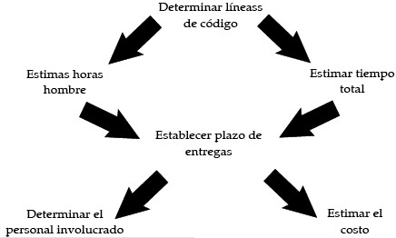

Dado que el producto está en su primera fase de construcción, se utilizará COCOMO básico, el cual calcula el esfuerzo (y el coste) del desarrollo de software en función del tamaño del programa, expresada en las líneas estimadas de código (LDC).

Algo a tomar en cuenta para este proyecto en especial, es que tal vez las métricas no sean totalmente exactas o no se acerquen para nada a las de la vida real por el hecho de que lamentablemente por el periodo tan difícil que azota el mundo no es posible trabajar de manera normal.

Ahora dado que el producto está en su primera fase de construcción, se utilizará COCOMO básico, el cual calcula el esfuerzo (y el coste) del desarrollo de software en función del tamaño del programa, expresada en las líneas estimadas de código (LDC).

Los modelos COCOMO que están definidos para tres tipos de proyectos:

* Modo orgánico: Proyectos de software relativamente pequeño y sencillo.
* Modo semiacoplado: Proyectos de software intermedio, con variados niveles de experiencia, que deben satisfacer requisitos poco o medio rígido.
* Modo empotrado: proyectos de software que deben ser desarrollados en un conjunto de hardware, software y restricciones operativas muy restringidas [3]

En la siguiente tabla podemos notar el uso de COCOMO Básico debido a la complejidad del trabajo.

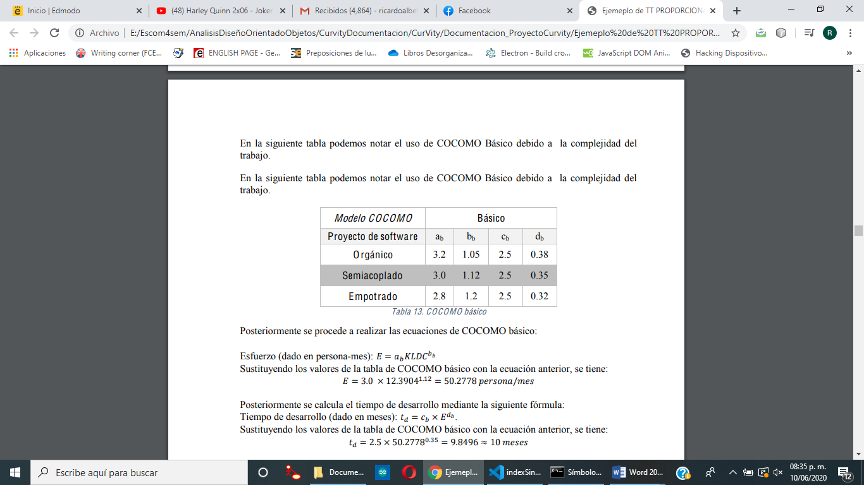

Por el tamaño del equipo de desarrollo, la complejidad del proyecto y la situación en la que se esta se usara del modelo orgánico. En este modo, un pequeño grupo de programadores pueden desarrollan software en un entorno familiar. El tamaño del software varía de unos pocos miles de líneas (tamaño pequeño) a unas decenas de miles de líneas (medio). En este modo, al igual que en los otros, el coste se incrementa a medida que el tamaño lo hace, y el tiempo de desarrollo se alarga.

Normalmente se utilizan dos ecuaciones para determinar el esfuerzo de personal y el tiempo de desarrollo. Siendo la primera esta:

Esfuerzo (dado en persona-mes):

$$E=a_{b}(KLD{D)}^{b_{b}}$$

Donde E es el esfuerzo expresado en personas-mes y KLDD es el tamaño expresado en miles de líneas de código fuente

Remplazando valores da :

$$E=3.2(88.6)^{1.05}=354.776942248$$

Posteriormente se calcula el tiempo de desarrollo mediante la siguiente fórmula:

Tiempo de desarrollo (dado en meses):

$$t_{d}=c_{b}X E^{d_{b}}$$

Remplazando valores da :

$$t_{d}=2.5 X {354.77}^{0.38}=23.2766151488 ≈23 meses$$

Por medio de las dos ecuaciones previamente utilizadas, se pueden obtener la cantidad de personas

requeridas para realizar el proyecto:

Personal requerido para realizar el proyecto:

$$Personal= \frac{Esfuerzo (persona-mes)}{Tiempo (mes)}$$

Remplazando con los valores nuevos:

$$Personal= \frac{354.776942248}{23.2766151488}=15.2417754893$$

Ahora bien con estos números que nos da

# **Desarrollo.**

## **Fase de planeación.**

### Cliente.

#### Enfoque Aspirante.

Todas aquellas personas que están buscando trabajo y posean las aptitudes y conocimientos necesarios para hacerlo, acorde a los requerimiento de las empresa. Por lo anterior ofrecemos nuestros servicios a individuos que cuenten con educación media superior o en adelante.

No tenemos restricciones respeto a la edad, intereses religiosos, ideología, grupo social al que pertenecen y demás cuestiones, basta con cumplir las características iniciales descritas.

#### Enfoque Reclutador y empresas.

Las empresas que operen en la república mexicana las cuales por medio de reclutadores asociados a sedes puedan poner manos a la obra para conseguir a encontrar aquellos candidatos que puedan satisfacer sus necesidades. No importa si son empresas populares o no, grandes o chicas, multinacionales o nacionales todas ellas podan disfrutar del modelo de selección SWIPE que ofrecemos.

### Objetivos del proyecto.

#### Objetivo general.

Ofrecer un servicio (aplicación web) que sirva de intermediario entre empresas e individuos, permitiendo el proceso de reclutamiento, haciéndolo más directo, rápido y dinámico. Contando con candidatos a puestos de trabajo en el área la tecnología usando un formato cómodo, cercano y eficaz que elimine la necesidad de presentar el clásico CV como primera opción y aliente al uso del formato SWIPE.

#### Objetivos específicos.

* Permitir a las empresas visualizar diferentes aspirantes por medio de un currículum vitae generado por la aplicación a través de movimientos sencillos del dedo (SWIPES)
* Ofrecer a los aspirantes la capacidad de monitorear sus posibles entrevistas de trabajo mediante su celular de manera cómoda, segura y rápida.
* Brindar a los aspirantes agilidad en sus búsquedas de empleo gracias a parámetros y empresas específicas que ellos seleccionan.
* Agilizar a los empleadores la tarea de dar sus listas de posibles candidatos sin la necesidad de perder tiempo revisando tediosos currículums
* Organizar a los aspirantes según sus domicilios, hábitos, información personal y profesional; además de brindar mucha más cercanía en el proceso.

### Limitaciones.

Una de nuestras principales litaciones es que nosotros no podemos garantizar de manera directa que los aspirantes consigan el trabajo de sus suelos debido a que ello depende enteramente de la entrevista, reuniones o pruebas por las que los distintos reclutadores los hagan pasar ya sea de manera online o presencial por los medios en los que ellos acordaron comunicarse (SKYPE, Facebook, etc).

Hacemos mención de esto, ya que nosotros solo somos el MARKETPLACE en el cual permitimos tener un primer contacto a los reclutadores y a los aspirantes, pero nuestra labor termina una vez que el match se ha realizado, porque el seguimiento lo debe realizar el reclutador de manera externa.

# **Fase de análisis.**

## **Descripción de requerimientos.**

### Requerimientos funcionales.

#### Usuarios Aplicantes/Aspirantes al empleo.

* Capacidad de hacer un curriculum SWIPE (es el término comercial que hemos designado para la forma en que el perfil será presentado a los reclutadores en la aplicación móvil) con los siguientes datos:
* Nombre(s)
* Apellido Paterno
* Apellido Materno
* Resumen de experiencias previas laborales
* Sueldo deseado
* Dirección de vivienda actual
* Idiomas que domina parcial y totalmente (Proporcionar porcentaje)
* Nivel académico alcanzado
* Resumen de habilidades adicionales a destacar
* Correo electrónico
* Tres redes sociales opcionales.
* Teléfono de contacto obligatorio.
* 1 foto de perfil obligatoria (512px x 512 px)
* Permitir al aplicante seleccionar empresas de preferencia.
* Otorgarle una ID que además de reconocerlo como aspirante único le ayudará para destacar sobre otros aspirantes, gracias a los datos proporcionados en el mismo.

Este ID se genera con 15 caracteres alfanuméricos obtenidos a partir del nombre completo en mayúsculas sin acentos ni diéresis y el año de nacimiento de cada persona, el último nivel académico alcanzado en mayúsculas y el número de idiomas que domina parcial o totalmente, por último 5 caracteres alfanuméricos generados azarmente, con las siguientes instrucciones y excepciones:

|  |  |  |
| --- | --- | --- |
| **Posición** | **Instrucción** | **Ejemplo** |
| 1-4 | La letra inicial y la primera vocal interna del primer apellido, la letra inicial del segundo apellido y la primera letra del nombre. | ULISES JUAREZ ESPINOZA  Quedaría: **JUEU** |
| 5-6 | Últimos 2 dígitos del año de nacimiento. Aquellos que terminen en 0(0-9) o 1(0-9) o 2(0-9)  pertenecerán a las personas nacidas a partir del año 2000. | 1985  Quedaría: 85  2005  Quedaría: 05 |
| 7-9 | Corresponde a las 3 primeras letras del grado académico del aspirante(a partir de la educación preparatoria). | Preparatoria Quedaría: PRE  Universidad Quedaría: UNI |
| 10 | Corresponde a el número de idiomas que domina parcial o totalmente el aspirante, a partir de 1(también su idioma natal cuenta), en caso de dominar más de 9 se pondrá el signo + | Solo domina el idioma natal  Quedaría: 1  Domina 8 idiomas Quedaría: 8  Domina 12 idiomas Quedaría: + |
| 11-15 | Valor alfa numérico al azar con el lenguaje L=[A-Z,1-9] | EX = 23ER4 |

Criterios de excepción (posiciones 1-4)

|  |  |
| --- | --- |
| **Excepción** | **Ejemplo** |
| Si la letra inicial de alguno de los apellidos es Ñ, el sistema le asignará una "X" en su lugar. | ALBERTO ÑANDO RODRIGUEZ  Quedaría: **XARA** |
| Cuando el nombre sea compuesto (formado por dos o más palabras), la clave se constituye con la letra inicial de la primera palabra. | LUIS ENRIQUE CHAVARRIA VAZQUEZ  Quedaría: **CAVL** |
| Apellidos compuestos (formados por más de una palabra) se tomarán en cuenta las iniciales en el caso del primer apellido o la inicial en el caso del segundo usando la primera palabra de dicho apellido. | JUAN RIVA PALACIO MORALES  Quedaría: **RIMJ**  MARIA HERNANDEZ DE LA 0  Quedaría: **HEDM** |
| Con un apellido, si no existe el segundo apellido, se asignará una "X" en la tercera posición. | RICARDO MACHORRO  Quedaría: **MAXR** |

* Dar la capacidad a los aspirantes de ver los diferentes puestos ofertados por las empresas seleccionadas.
* Dar a los aspirantes un límite de 200 caracteres para los apartados
* Resumen de experiencias previas laborales y resumen de habilidades adicionales a destacar del curriculum SWIPE para simplificar la forma de presentar la información.
* Poder avisar a los aspirantes si la empresa hizo MATCH (deseo de contratar) con ellos para que puedan contactarse por el medio externo que la empresa decida (correo,teléfono,skype,etc).
* El usuario será notificado en la ventana de ofertas en espera, las cuales pasarán por tres estados (pendiente, aceptado y rechazado) los cuales serán indicados con una línea recta horizontal, una palomita y una tache respectivamente.
* Aparte de tener de manera visual de verificar el estado de la solicitud hecha, recibirá un correo en cuanto la solicitud haya sido aceptado o rechazada.

#### Usuarios administrador referido a la empresa.

* Capacidad de hacer un perfil de las empresas con los siguientes datos:
* Nombre de la empresa
* Razón social de la empresa.
* Password
* Foto de logo de la empresa (1080px x 560px)
* Email (El email corporativo de la persona que representará a la empresa)
* Dirección principal de la empresa (Sede en que se encuentra dicho representante o sede central de operaciones)
* Tipo de empresa (Sociedad anónima, sociedad sin fines de lucro, etc)
* Teléfono de la empresa (Obligatorio) y un segundo número o extensión opcional
* 3 Redes sociales opcionales (Facebook, Skype, Twitter)
* Dirección página web opcional

● Capacidad de crear sedes con los siguientes datos:

* Nombre
* Dirección Sede
* Teléfono de la sede obligatorio y otro teléfono opcional
* Nombre de Usuario del reclutador dentro del sistema
* Contraseña del Usuario reclutador
* Correo del reclutador (obligatorio)
* 3 redes sociales opcionales (Facebook,Twitter o cuenta de Skype)

● Capacidad de gestión de reclutadores, dentro de la cual es posible.

* Borrar reclutadores.
* Los reclutadores deben ser eliminados de acuerdo con la sede a la que pertenecen y su clave.
* Actualizar datos de los reclutadores registrados

● Actualizar perfil. Será posible modificar algunos de los datos ingresados en el registro de la empresa, los cuales son los siguientes.

* Razón social de la empresa.
* Password
* Foto de logo de la empresa (1080 px x 560 px)
* Dirección principal de la empresa (Sede en que se encuentra dicho representante o sede central de operaciones)
* Tipo de empresa (Sociedad anónima, sociedad sin fines de lucro, etc)
* Teléfono de la empresa (Obligatorio) y un segundo número o extensión opcional
* 3 Redes sociales opcionales (Facebook, Skype, Twitter)
* Dirección página web

#### Usuarios Reclutadores con sede asignada

* Los reclutadores podrán ingresar al sistema con el nombre y contraseña que le dio el administrador de la empresa (por medios externos al sistema)
* Gestión de ofertas
  + Crear nuevas ofertas, con los siguientes datos..
    - Nombre del puesto, cargo o función.
    - Pago ofertado
    - Modalidad de pago (semanal, mensual,destajo,por hora, por proyecto)
    - Resumen de requisitos mínimos para la vacante. (máx 200 caracteres)
    - Resumen de prestaciones (max 200 caracteres).
  + Borrar ofertas (En caso de que una oferta sea borrada y esta tenga varias solicitudes , los aspirantes recibirán un estado de cancelación de dicha solicitud)
* Permitir al reclutador designado elegir a los aspirantes que hayan estado interesados en la oferta por medio del uso de la interfaz de usuario SWIPE (interfaz de tarjetas deslizables con la información de los aspirantes).
* El sistema SWIPE, le permite al reclutador poder visualizar las solicitudes que ha recibido para que el pueda hacer el filtrado de manera cómoda y rápida.
* Permitir a los reclutadores el poder deshacer una aceptación de solicitud antes de terminar la selección de candidatos, por ejemplo en caso de que el reclutador quisiera rechazar a un candidato pero por error lo aceptase.

### Requerimientos No Funcionales

* Manejar una paleta de colores lo agradable para el usuario
* Proveer un contacto para el mantenimiento o duda de la aplicación
* La aplicación móvil no intervendrá de manera directa en el proceso de contratación
* Ser capaz de recuperarse a fallos de conexión
* La aplicación será soportada por dispositivos Android.
* La aplicación no tendrá interacción directa con ninguno de los sistemas de las empresas
* La aplicación será desarrollada en Python y sus framework para empaquetado en Android; y de sus frameworks de modo visual como Django
* Se usará para el desarrollo de la parte visual la técnica de look and feel
* Se usará el sistema modelo-vista-controlador para desarrollar el sistema

### Reglas de Negocio

* Los aspirantes deben de tener la mayoría de edad legalmente como lo designa la nación de origen del mismo.
* Dar privacidad a la información de los reclutadores por medio de un código que genere la aplicación para que estos puedan acceder a la aplicación móvil
* Las empresas no tienen un número límite de reclutadores que pueden estar en línea al mismo tiempo y estos deben de iniciar sesión en la cuenta de la empresa.
* Las empresas deben de estar legalmente registradas ante el IMPI, el cual es un organismo que opera dentro del territorio nacional, con la finalidad de incentivar la confianza por hacia los aspirantes y poder obtener los mejores resultados posibles con la plataforma.
* Al momento de que cualquier tipo de usuario (aspirante/empresa) tiene que ceder los derechos de uso de sus datos.
* La foto que utilice el usuario debe de ser una foto donde solo salga el aspirante, debe de ser clara y no faltar ninguna norma moral.
* Curvity no se hace responsable de transacciones hechas por parte de los usuarios (reclutadores o aspirantes) con terceros, como community managers u otros.

### Restricciones

* Las empresas que se pueden registrar en la aplicación pueden ser internacionales o nacionales solo si operan dentro del territorio nacional mexicano.
* La aplicación no se hace responsable de información fraudulenta que suba el usuario y la empresa.

# **Fase de diseño.**

## **Diagramas de casos de uso.**

### Gestión de empresas.

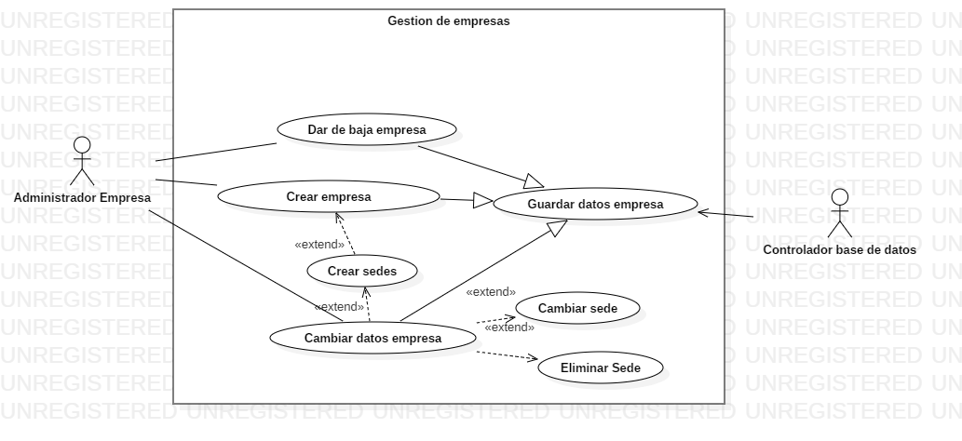

|  |  |
| --- | --- |
| **Caso de Uso:** | **CU1 Gestión de las empresas.** |
| **Versión.** | 1.0 |
| **Actor(es).** | Administrador de la empresa, Controlador de la base de datos. |
| **Propósito.** | Gestionar y administrar los datos de la empresa; dentro de esta gestión se incluye el poder crear dicha empresa, cambiar datos de la empresa y modificar datos del perfil, asi como la administración de las sedes, con 3 operaciones base; actualizar sedes, agregar sedes y eliminar sede. |
| **Resumen.** | Gestión de los datos de la empresa, asi como operaciones básicas para la administración de las sedes. |
| **Entradas.** | -Registro de la empresa-   * Nombre de la empresa * Razón social de la empresa. * Password * Foto de logo de la empresa (1080px x 560px) * Email (El email corporativo de la persona que representará a la empresa) * Dirección principal de la empresa (Sede en que se encuentra dicho representante o sede central de operaciones) * Tipo de empresa (Sociedad anónima, sociedad sin fines de lucro, etc) * Teléfono de la empresa (Obligatorio) y un segundo número o extensión opcional * 3 Redes sociales opcionales (Facebook, Skype, Twitter) * Dirección página web opcional   -Dar de baja la empresa-   * Confirmación de la baja   -Cambiar datos de la empresa-   * Razón social de la empresa. * Password * Foto de logo de la empresa (1080 px x 560 px) * Dirección principal de la empresa (Sede en que se encuentra dicho representante o sede central de operaciones) * Tipo de empresa (Sociedad anónima, sociedad sin fines de lucro, etc) * Teléfono de la empresa (Obligatorio) y un segundo número o extensión opcional * 3 Redes sociales opcionales (Facebook, Skype, Twitter) * Dirección página web   -Crear sedes-   * Nombre * Dirección Sede * Teléfono de la sede obligatorio y otro teléfono opcional * Nombre de Usuario del reclutador dentro del sistema * Contraseña del Usuario reclutador * Correo del reclutador (obligatorio) * 3 redes sociales opcionales (Facebook,Twitter o cuenta de Skype)   -Actualizar sede-   * Mismos datos para la creación de las sedes.   -Eliminar sedes-   * Confirmación de eliminación de las sedes. |
| **Salidas.** | -Registro de la empresa-   * Acceso a las opciones del admin de empresa.   -Dar de baja la empresa-   * Salida del sistema.   -Cambiar datos de la empresa-   * Nuevo estado del perfil de la empresa.   -Crear sedes-   * Nuevas sedes con reclutador asignado.   -Actualizar sede-   * Nuevos datos de la sede visibles.   -Eliminar sedes-   * Borrar las sedes junto con sus ofertas y cambiar a estado de cancelación las ofertas. |
| **Precondiciones.** | Haber ingresado al sistema como empresa para acceder a las diferentes opciones de gestión. |
| **Postcondiciones.** | Haber iniciado sesión |
| **Autor.** | Chavarría Vázquez Luis Enrique. |
| **Tipo.** | Primario. |
| **Módulo.** | Gestión de las empresas. |

|  |
| --- |
| **Flujo de eventos.** |
| **Trayectoria principal.** |
| -Registro de la empresa-   * Ingreso al sistema. * Ingreso de datos * Validación de los datos * Acceso a las opciones principales.   -Dar de baja la empresa-   * Ingreso a la opción de baja. * Confirmación de la baja * Salida del sistema.   -Cambiar datos de la empresa-   * Ingreso a la opción de cambio de datos. * Validacion de los datos. * Confirmacion de datos. * Regreso al menú de opciones.   -Crear sedes-   * Entrar a las opciones de gestión de sedes. * Validar datos. * Confirmar los datos. * Retorno al menú de opciones.   -Actualizar sede-   * Entrar a la opción de actualización de sede * Validar los datos. * Confirmar los cambios * Regreso al menú de opciones.   -Eliminar sedes-   * Ingreso a la opción de eliminación de sedes * Desplegar la lista de sedes. * Eliminar la sede. * Confirmar los datos. * Retorno al listado de eliminación de opciones. |
| **Fin de la trayectoria.** |
| **Trayectoria para datos incorrectos. (A)** |
| -Datos incorrectos-   * El sistema muestra mensaje de que los datos no son correctos. * El sistema retorna a las pantallas de ingresos de datos en todos los casos para su corrección. |

### Gestión de sedes.

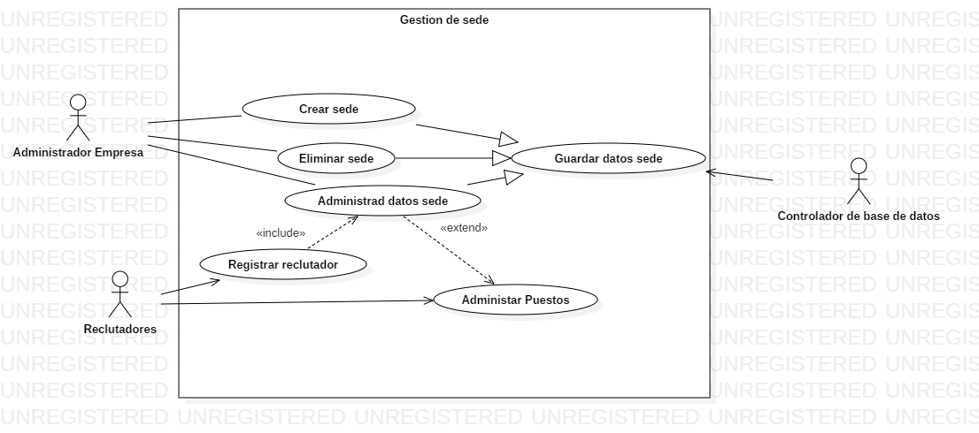

|  |  |
| --- | --- |
| **Caso de Uso:** | **CU2 Gestión de sedes.** |
| **Versión.** | 1.0 |
| **Actor(es).** | Administrador de la empresa, Controlador de la base de datos y Reclutadores. |
| **Propósito.** | Gestionar los datos de las sedes cradas, dentro del cual se incluyen las siguientes operaciones; agregar sedes |
| **Resumen.** | Gestión de las sedes creadas por la empresa. |
| **Entradas.** | -Crear sedes-   * Entrar a las opciones de gestión de sedes. * Validar datos. * Confirmar los datos. * Retorno al menú de opciones.   -Actualizar sede-   * Entrar a la opción de actualización de sede * Validar los datos. * Confirmar los cambios * Regreso al menú de opciones.   -Eliminar sedes-   * Ingreso a la opción de eliminación de sedes * Desplegar la lista de sedes. * Eliminar la sede. * Confirmar los datos.   Retorno al listado de eliminación de opciones. |
| **Salidas.** | -Crear sedes-   * Nuevas sedes con reclutador asignado.   -Actualizar sede-   * Nuevos datos de la sede visibles.   -Eliminar sedes-   * Borrar las sedes junto con sus ofertas y cambiar a estado de cancelación las ofertas. |
| **Precondiciones.** | Haber ingresado al sistema como empresa para acceder a las diferentes opciones de gestión de las sedes que ofrece CURVITY. |
| **Postcondiciones.** | Haber iniciado sesión. |
| **Autor.** | Equipo de desarrollo de CURVITY. |
| **Tipo.** | Primario. |
| **Módulo.** | Gestión de las sedes. |

|  |
| --- |
| **Flujo de eventos.** |
| **Trayectoria principal.** |
| -Crear sedes-   * Entrar a las opciones de gestión de sedes. * Validar datos. * Confirmar los datos. * Retorno al menú de opciones.   -Actualizar sede-   * Entrar a la opción de actualización de sede * Validar los datos. * Confirmar los cambios * Regreso al menú de opciones.   -Eliminar sedes-   * Ingreso a la opción de eliminación de sedes * Desplegar la lista de sedes. * Eliminar la sede. * Confirmar los datos. * Retorno al listado de eliminación de opciones. |
| **Fin de la trayectoria.** |
| **Trayectoria para datos incorrectos. (A)** |
| -Datos incorrectos-   * El sistema muestra mensaje de que los datos no son correctos. * El sistema retorna a las pantallas de ingresos de datos en todos los casos para su corrección. * La confirmación será hecha atravez del uso de un POP UP que se desplegara en la pantalla, en caso de haber errores en la validación de los datos esto se hará de la misma manera. |

### Gestión de aspirantes.

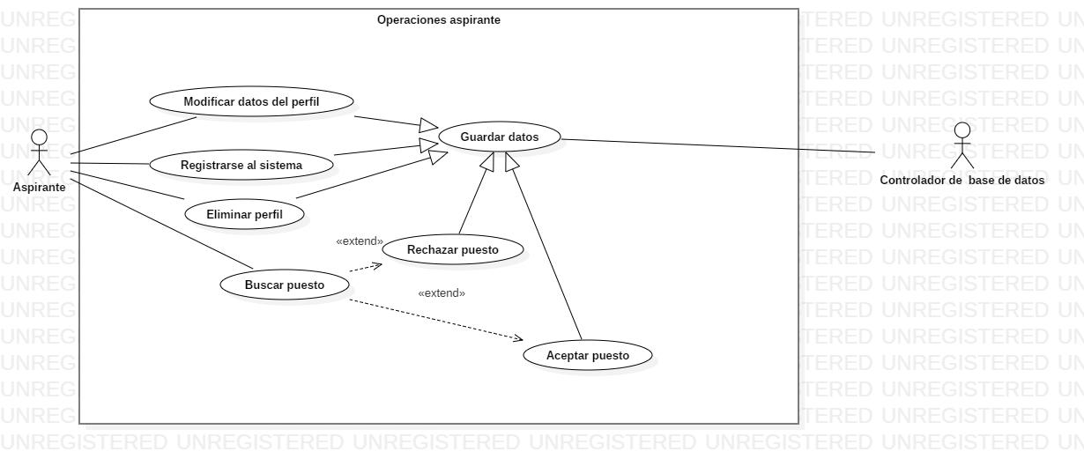

|  |  |
| --- | --- |
| **Caso de Uso:** | **CU3 Operaciones del aspirante.** |
| **Versión.** | 1.0 |
| **Actor(es).** | Aspirante y Controlador de la base de datos. |
| **Propósito.** | Permitir al aspirante tener control de los datos ingresados al sistema por medio de las siguientes operaciones como modificar los datos del perfil, registrarse en el sistema como aspirante, eliminar el perfil, buscar alguna empresa que cumpla con cierta oferta de trabajo y enviar solicitud tras dicha búsqueda. |
| **Resumen.** | Diversas operaciones para que el aspirante pueda configurar y adpatar su experiencia en el sistema de acuerdo a sus necesidades. |
| **Entradas.** | -Registrarse en el sistema-   * Nombre(s) * Apellido Paterno * Apellido Materno * Resumen de experiencias previas laborales * Sueldo deseado * Dirección de vivienda actual * Idiomas que domina parcial y totalmente (Proporcionar porcentaje) * Nivel académico alcanzado * Resumen de habilidades adicionales a destacar * Correo electrónico * Tres redes sociales opcionales. * Teléfono de contacto obligatorio. * 1 foto de perfil obligatoria (512px x 512 px)   -Modificar datos del perfil-   * Los mismos datos que podíamos ingresar en un comienzo.   -Eliminar el perfil-   * Opción de eliminar el perfil de usuario.   -Busqueda de empresa que ofertan empleo-   * Nombre de la oferta creada por la empresa.   -Enviar solicitud-   * Envio de la confirmación de la solicitud de empleo. |
| **Salidas.** | -Registrarse en el sistema-   * Despliegue de los formularios.   -Modificar datos del perfil-   * Retorno al menú de la página principal del usuario.   -Eliminar el perfil-   * Salida del sistema y de la plataforma.   -Busqueda de empresa que ofertan empleo-   * Despligue de las empresas que muestran esa oferta.   -Enviar solicitud-   * Haber seleccionado alguna empresa que cumpla con alguna de las ofertas. * Entrar a alguna de las ofertas disponibles. * Enviar la solicitud de dicha oferta. * Confirmar el envio de los datos, el envio de la solicitud no podrá deshacerse. * Guardar los datos.   Desplegar en la lista de observación de solicitudes el listado de ofertas que aun estan pendientes. |
| **Precondiciones.** | Haber ingresado al sistema como aspirante para acceder a las diferentes opciones de operaciones del usuario en la página principal. |
| **Postcondiciones.** | Haber iniciado sesión o estar registrado. |
| **Autor.** | Equipo de desarrollo de CURVITY. |
| **Tipo.** | Primario. |
| **Módulo.** | Operación del aspirante. |

|  |
| --- |
| **Flujo de eventos.** |
| **Trayectoria principal.** |
| -Registrarse en el sistema-   * Entrar al sistema. * Registrar los datos requeridos por el sistema. * Acceder a la página de inicio del sistema.   -Modificar datos del perfil-   * Ingresar a la opción de modificación de datos de perfil. * Validar los datos. * Enviar mensaje de confirmación de los datos. * Guardar datos. * Retornar a la vista de opciones de dichos datos.   -Eliminar el perfil-   * Seleccionar la opción. * Confirmar el borrado del perfil. * Guardar información.   -Busqueda de empresa que ofertan empleo-   * Hacer la búsqueda de alguna oferta como palabra clave. * Desplegar las distintas empresas que ofertan dicho empleo.   -Enviar solicitud-   * Haber seleccionado alguna empresa que cumpla con alguna de las ofertas. * Entrar a alguna de las ofertas disponibles. * Enviar la solicitud de dicha oferta. * Confirmar el envio de los datos, el envio de la solicitud no podrá deshacerse. * Guardar los datos. * Desplegar en la lista de observación de solicitudes el listado de ofertas que aun estan pendientes. |
| **Fin de la trayectoria.** |
| **Trayectoria para datos incorrectos. (A)** |
| -Datos incorrectos-   * El sistema muestra mensaje de que los datos no son correctos. * El sistema retorna a las pantallas de ingresos de datos en todos los casos para su corrección. * La confirmación será hecha atravez del uso de un POP UP que se desplegara en la pantalla, en caso de haber errores en la validación de los datos esto se hará de la misma manera. |

### Gestión de puestos.

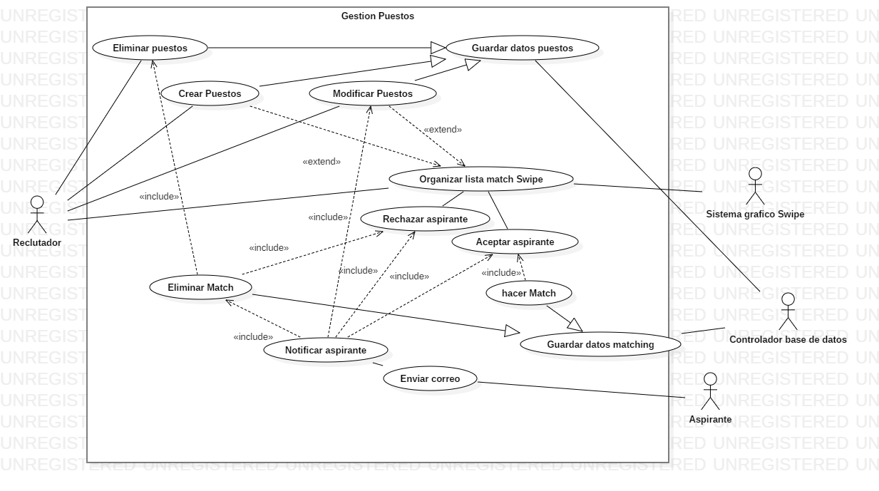

|  |  |
| --- | --- |
| **Caso de Uso:** | **CU4 Gestión de puestos.** |
| **Versión.** | 1.0 |
| **Actor(es).** | Reclutador, Sistema gráfico SWIPE, Controlador de la base de datos y Aspirante. |
| **Propósito.** | Gestionar los distintos puestos u ofertas creada por el reclutador designado a cierta sede en especifico, con ello se consigue dar al sistema de SWIPE los datos necesarios para desplegar la lista de ofertas y poder visualizar quienes han enviado ofertas. |
| **Resumen.** | Gestion de las distintas ofertas y de la lista de SWIPE- |
| **Entradas.** | -Crear Puestos-   * Nombre del puesto, cargo o función. * Pago ofertado * Modalidad de pago (semanal, mensual,destajo,por hora, por proyecto) * Resumen de requisitos mínimos para la vacante. (máx 200 caracteres) * Resumen de prestaciones (max 200 caracteres).   -Eliminar puestos-   * Confirmación de la eliminación de la empresa.   -Moficar puestos (estado)-   * Nombre del puesto, cargo o función. * Pago ofertado * Modalidad de pago (semanal, mensual,destajo,por hora, por proyecto) * Resumen de requisitos mínimos para la vacante. (máx 200 caracteres) * Resumen de prestaciones (max 200 caracteres).   -Gestionar el listado de SWIPE hecho por el MATCH-   * Seleccionar a los candidatos. |
| **Salidas.** | -Crear Puestos-   * Puesto generado.   -Eliminar puestos-   * Borrado del antiguo puesto.   -Moficar puestos (estado)-   * 3 posibles estados (aceptado, pendiente y rechazado).   -Gestionar el listado de SWIPE hecho por el MATCH-   * Modificación de los estados. |
| **Precondiciones.** | Haber ingresado al sistema como reclutador para acceder a las diferentes opciones de gestión de las sedes que ofrece CURVITY. |
| **Postcondiciones.** | Haber iniciado sesión o haberse registrado en el sistema. |
| **Autor.** | Equipo de desarrollo de CURVITY. |
| **Tipo.** | Primario. |
| **Módulo.** | Gestión de las sedes. |

|  |
| --- |
| **Flujo de eventos.** |
| **Trayectoria principal.** |
| -Crear Puestos-   * Ingresar al sistema. * Ingresar los datos. * Confirmar creación * Guardar datos de la creación del puesto.   -Eliminar puestos-   * Ingresar a la opción de eliminación de los datos. * Desplegar lista de los distintos puestos. * Seleccionar el puesto que se desea eliminar * Confirmar la eliminación del puesto. * Guardar información.   -Modificar puestos (estado)-   * Ingreso al listado generado por el sistema SWIPE de matching * Seleccionar a los distintos aspirantes que han pedido ingresar a dicha empresa. (Modificar el estado de las ofertas [Aceptado, pendiente o rechazado])   -Gestionar el listado de SWIPE hecho por el MATCH-   * Ingresar a la opción de gestión del SWIPE * Seleccionar a los candidatos. |
| **Fin de la trayectoria.** |
| **Trayectoria para datos incorrectos. (A)** |
| -Datos incorrectos-   * El sistema muestra mensaje de que los datos no son correctos. * El sistema retorna a las pantallas de ingresos de datos en todos los casos para su corrección. * La confirmación será hecha atravez del uso de un POP UP que se desplegara en la pantalla, en caso de haber errores en la validación de los datos esto se hará de la misma manera. |

## **Diagrama de clase.**

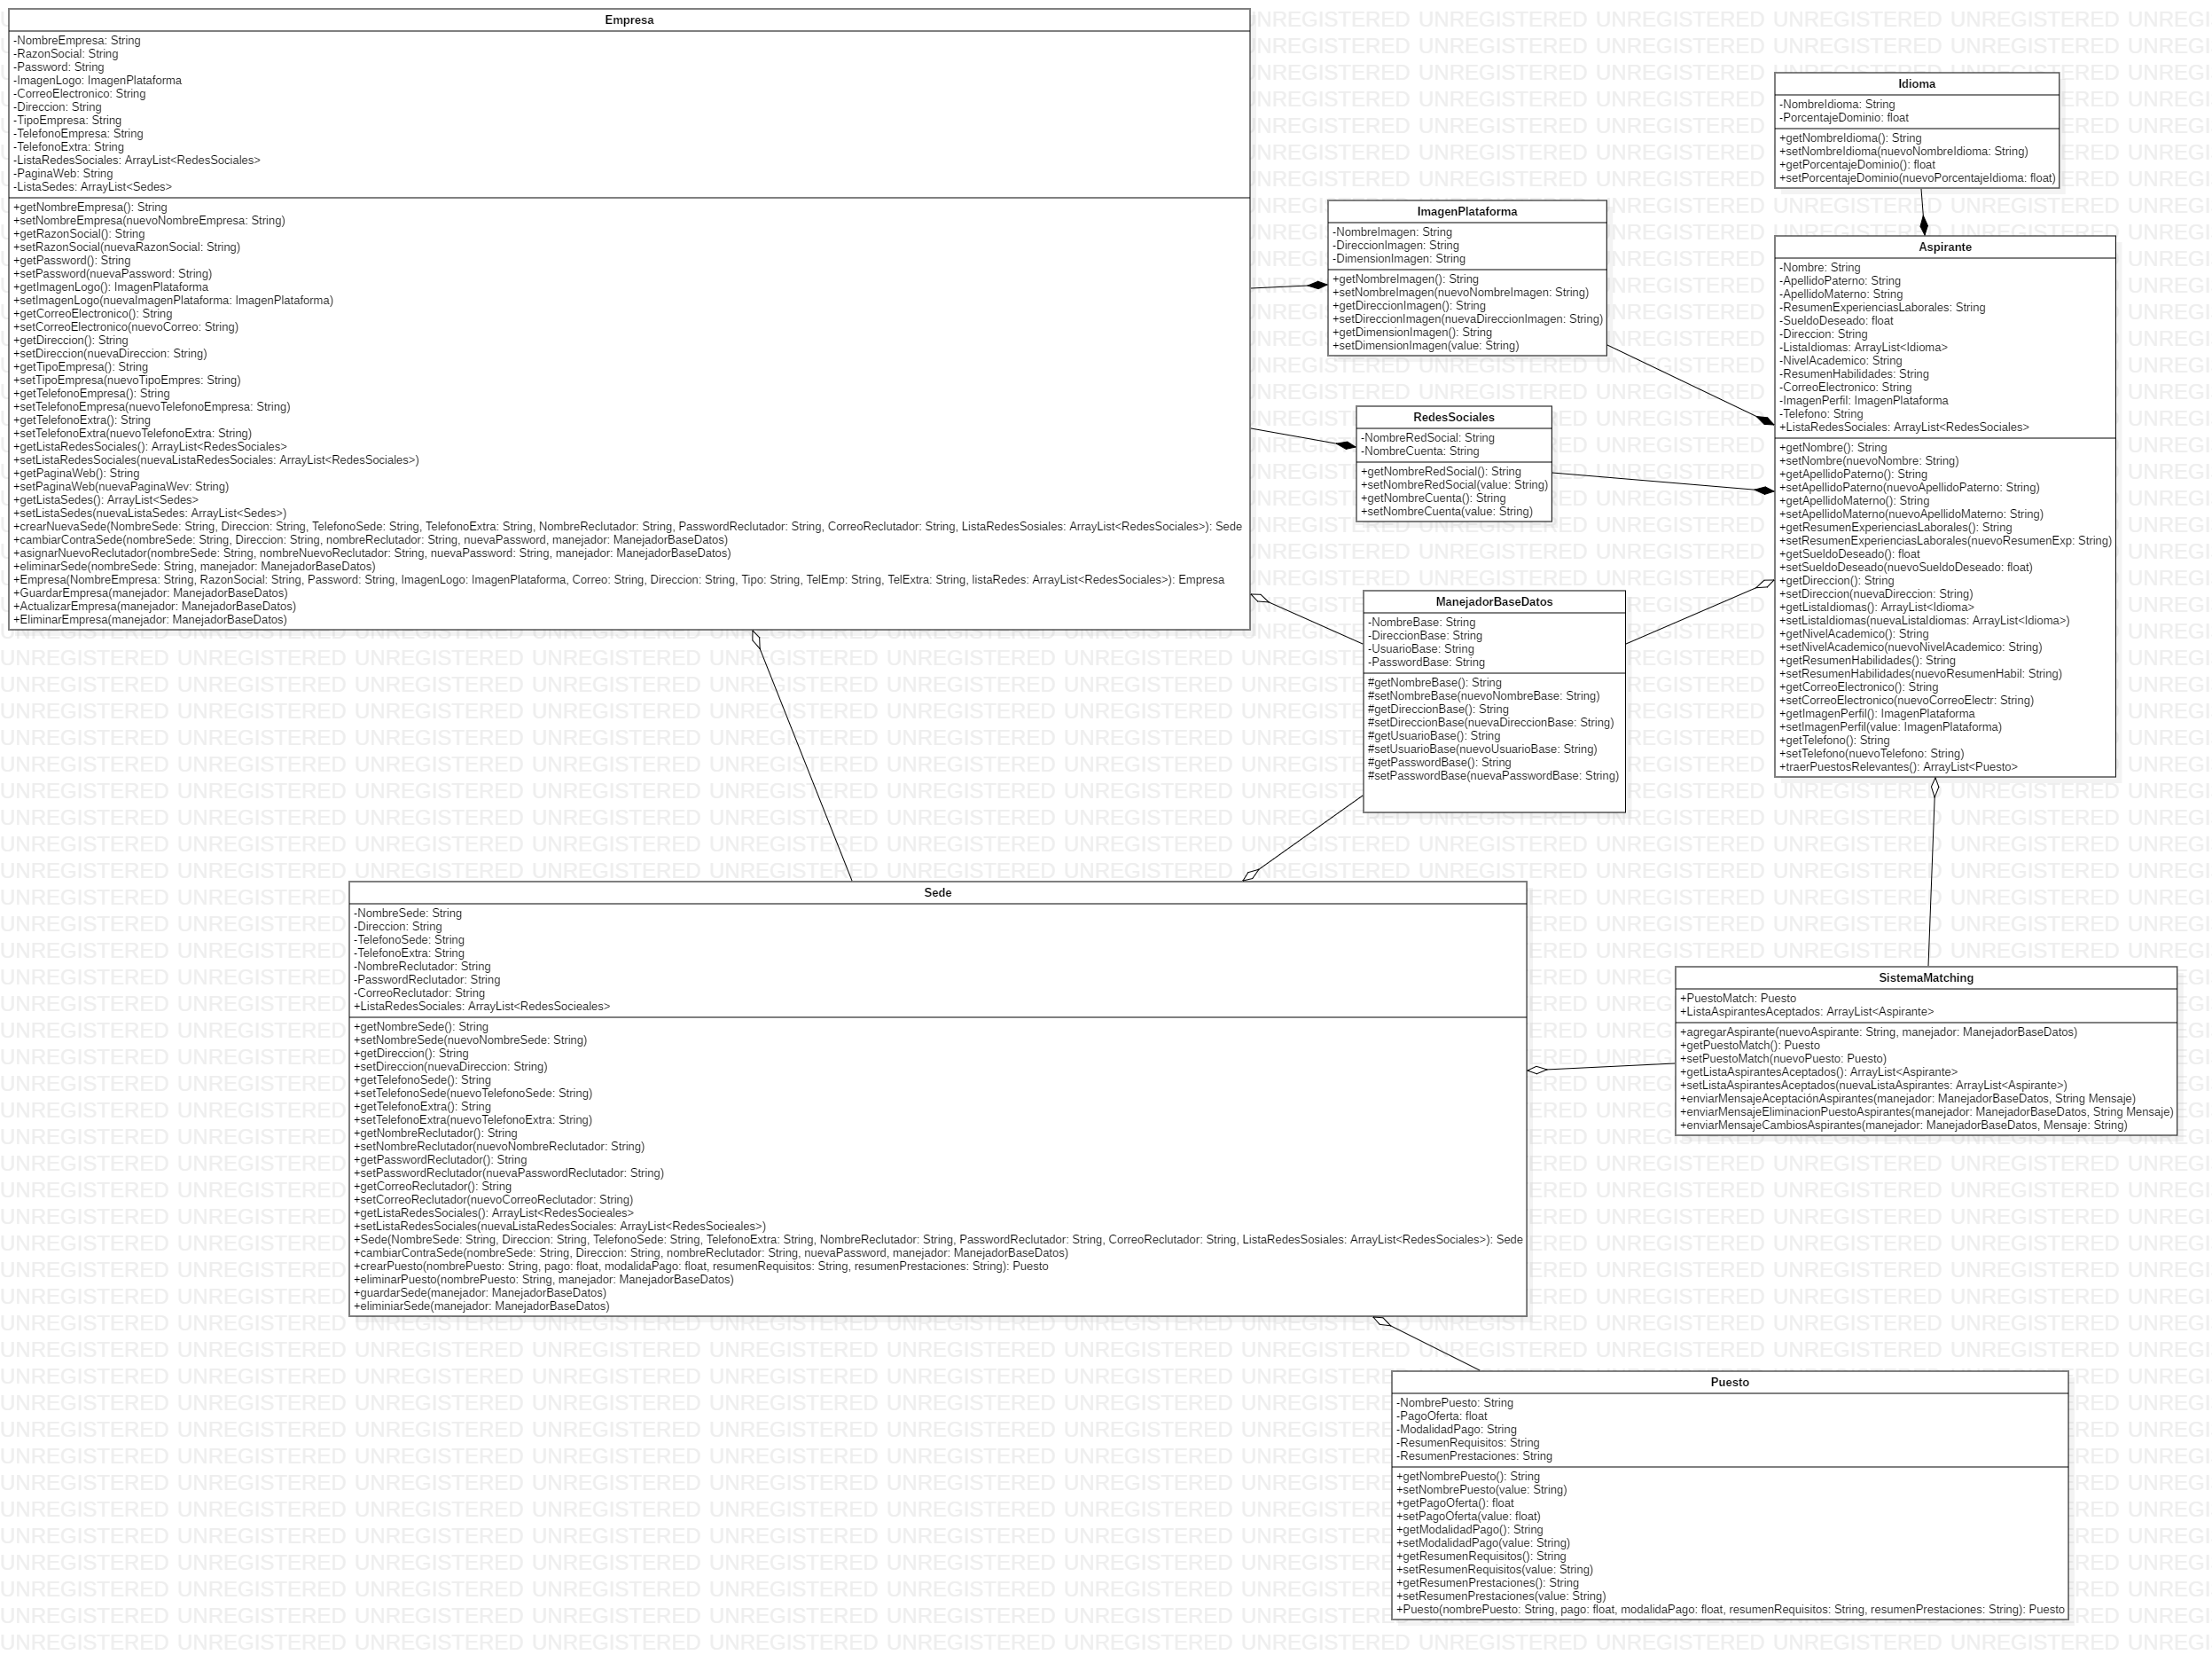

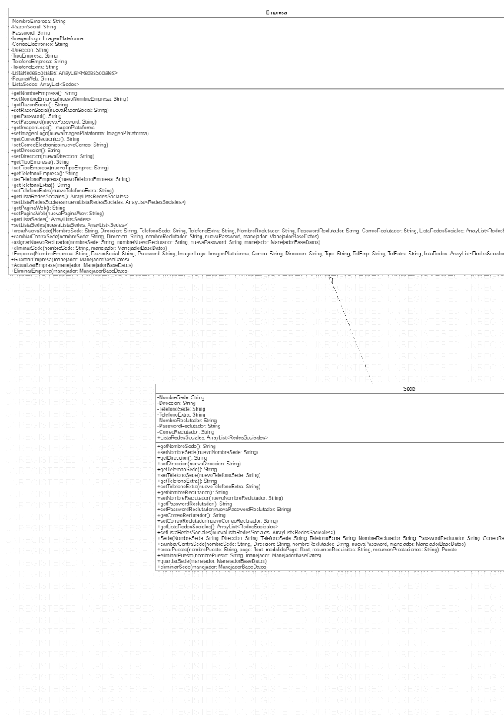

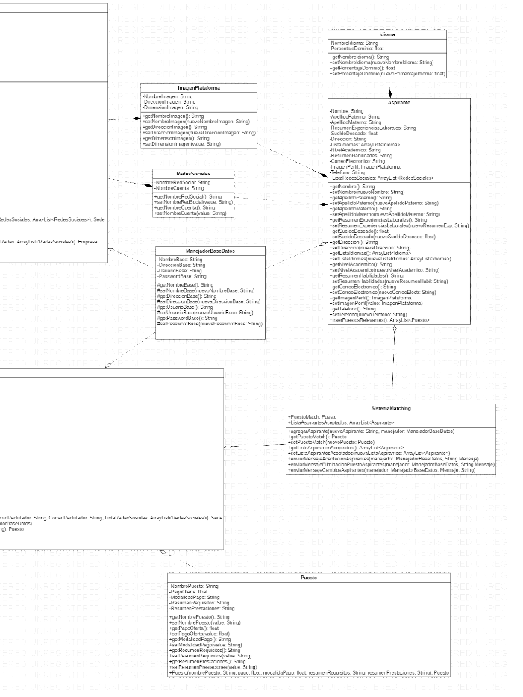

## **Diagramas de secuencia.**

## **Gestión de empresa.**

### Crear empresa.

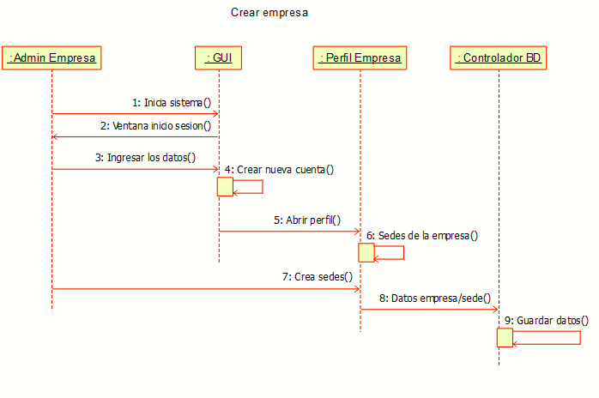

### Cambiar datos de empresa.

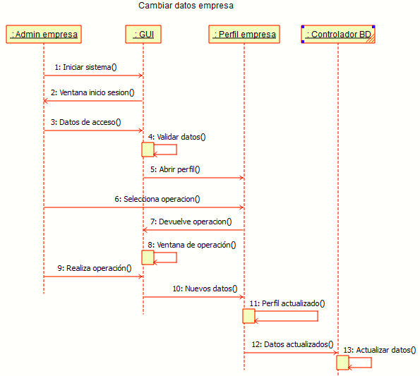

### Dar de baja la empresa.

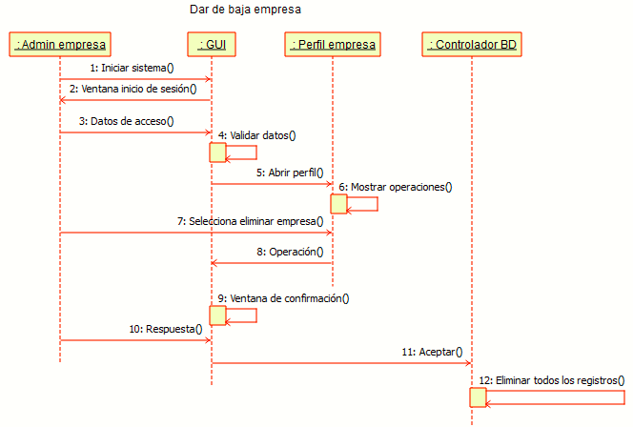

### Registrar sede.

### Cambiar / eliminar sede.

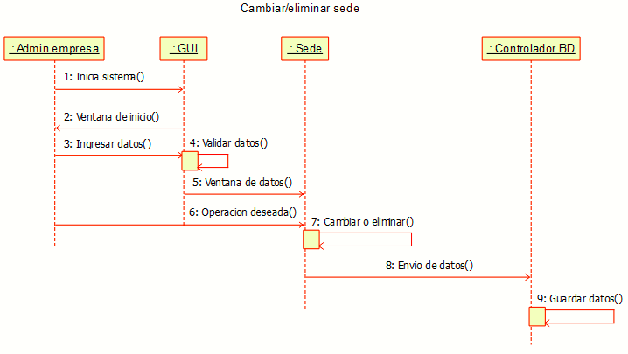

## **Gestión de puestos.**

### Crear puestos.

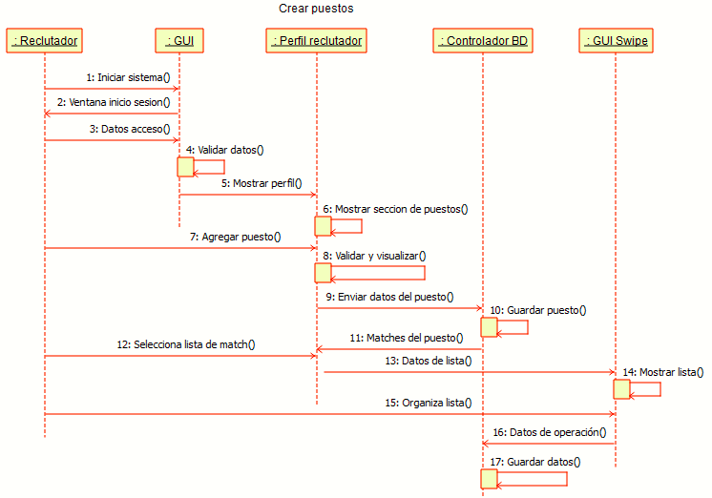

### Eliminar puestos.

### Modificar los puestos.

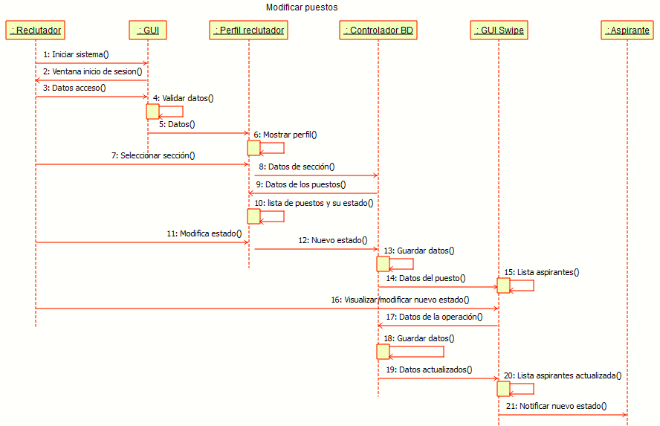

### Organizar lista de match SWIPE.

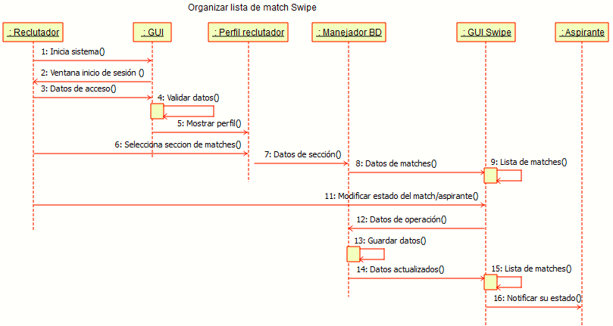

## **Operaciones de aspirantes.**

### Registrarse al sistema.

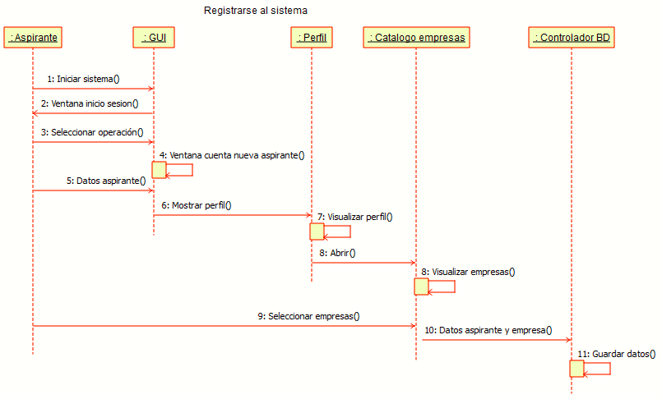

### Actualizar aspirante.

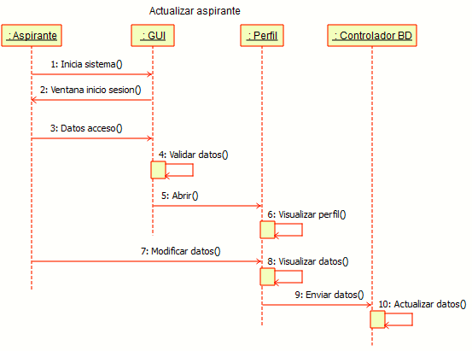

### Buscar puestos.

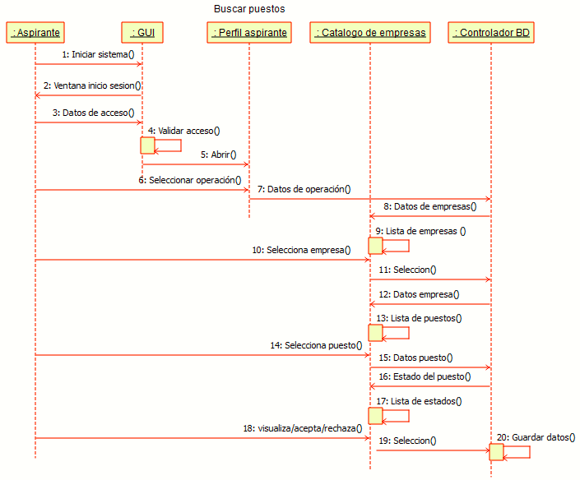

### Eliminar el perfil.

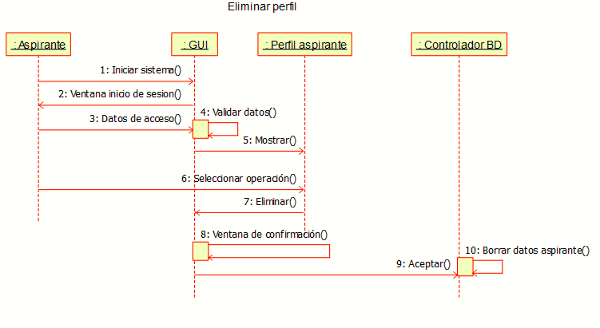

## **Gestión de sede.**

### Crear sede.

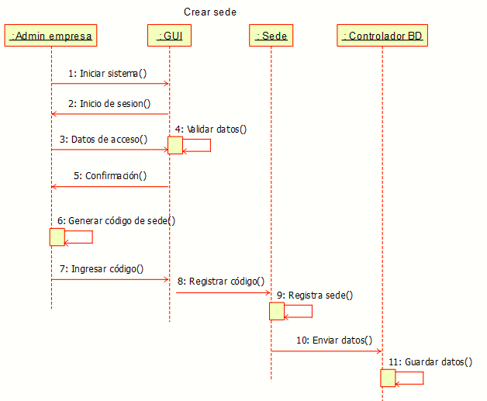

### Administrar puestos.

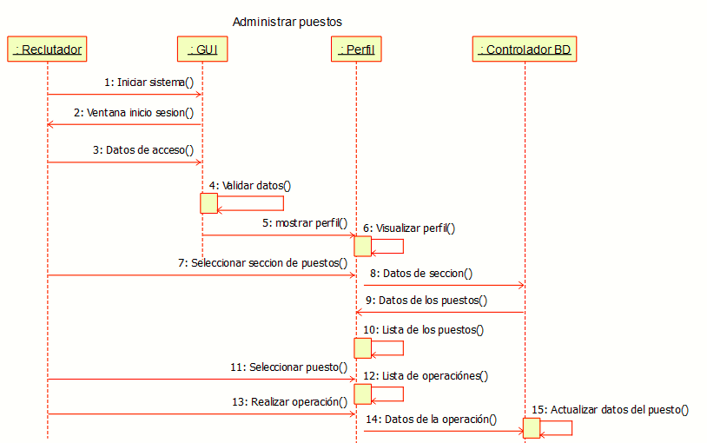

### Administrar las sede.

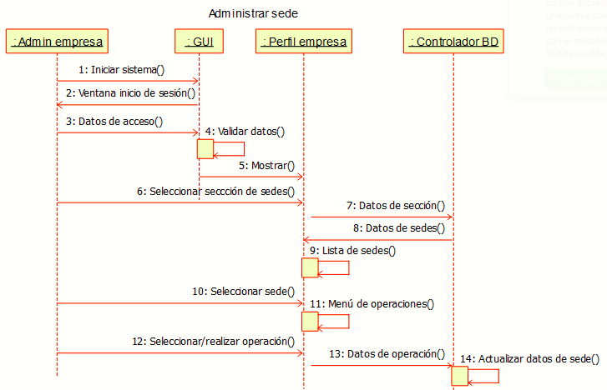

### Eliminar la sede.

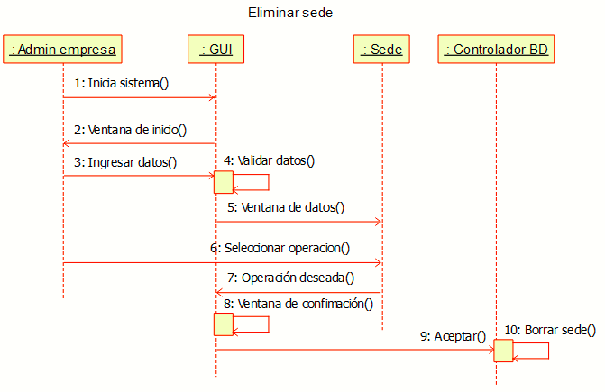

## **Diagramas de estados.**

### Gestión de empresas.

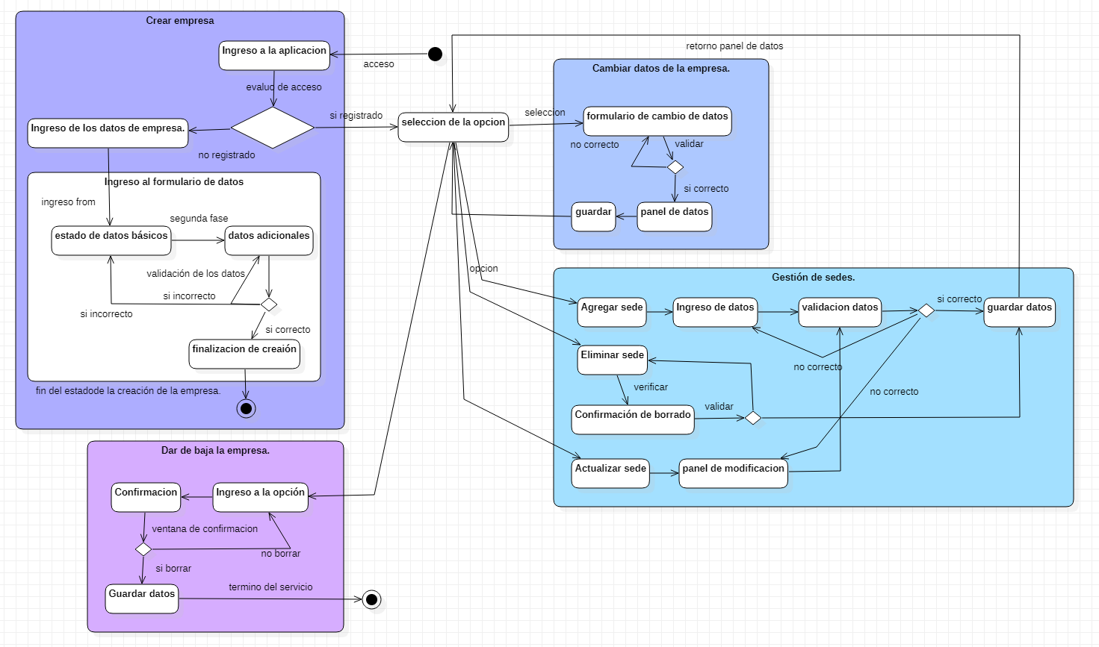

### Gestión de puestos.

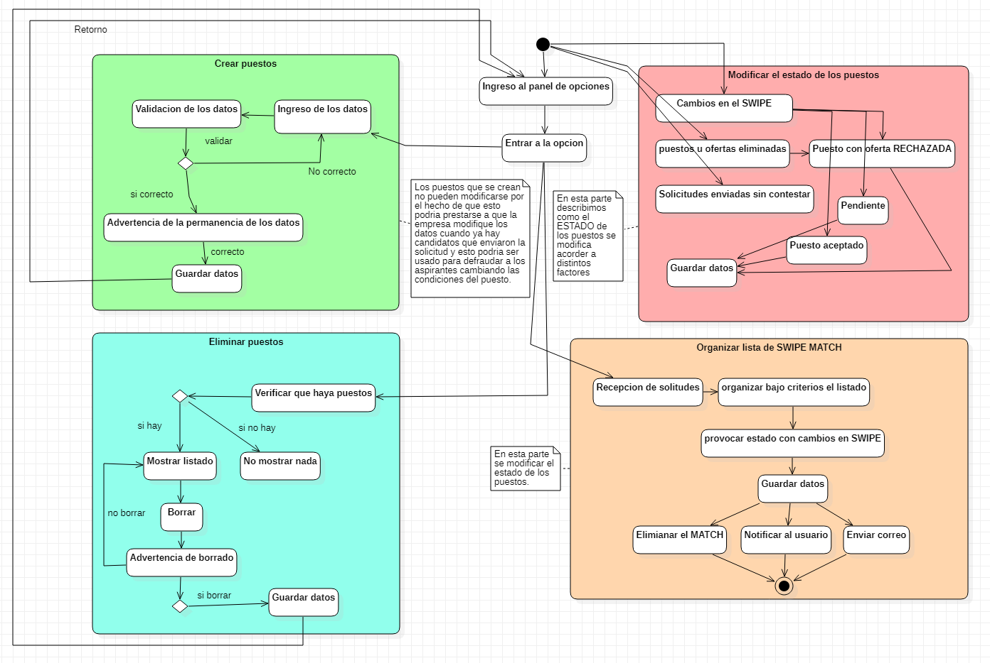

### Gestión de sede.

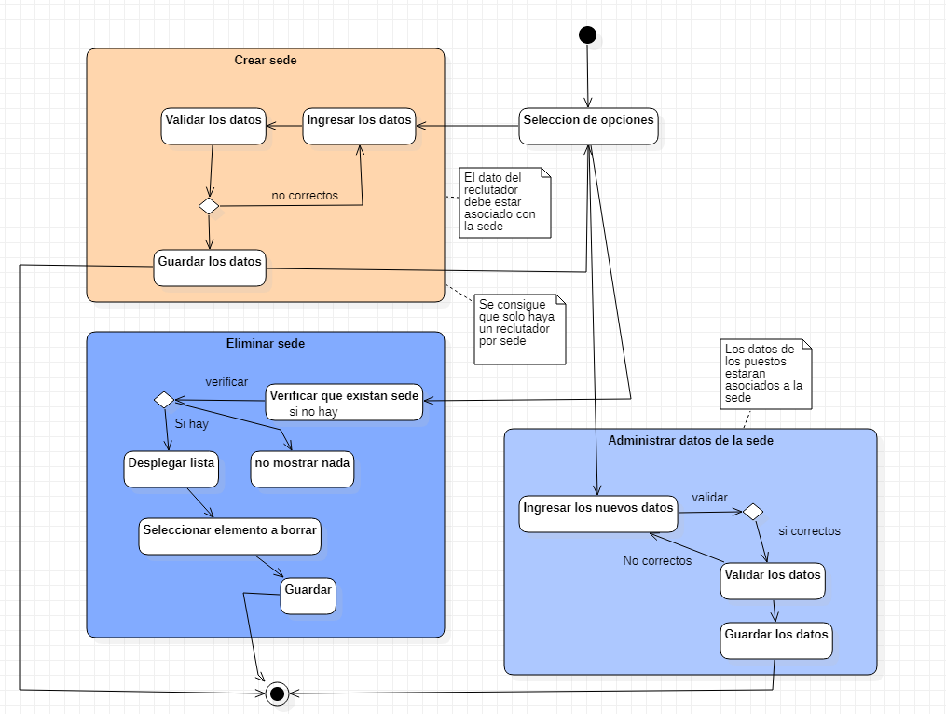

### Operación de aspirantes.

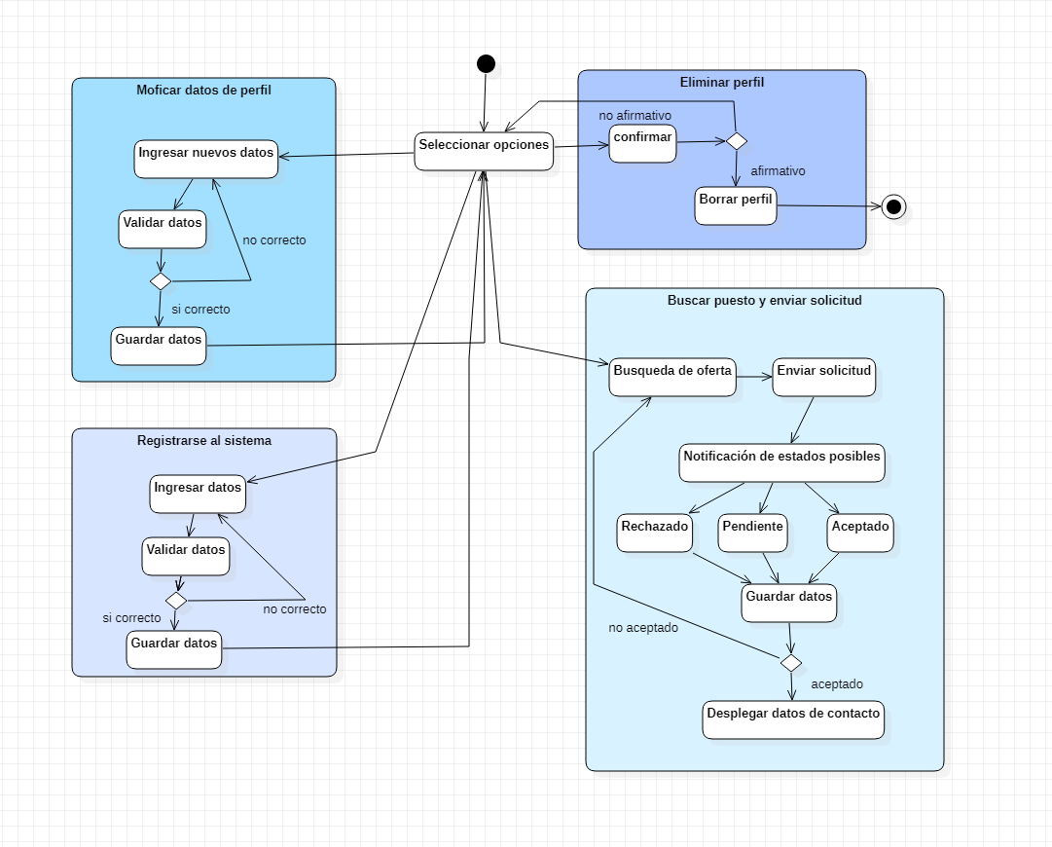

## **Diagrama de Actvidades.**

### Diagrama de actividades de aspirantes.

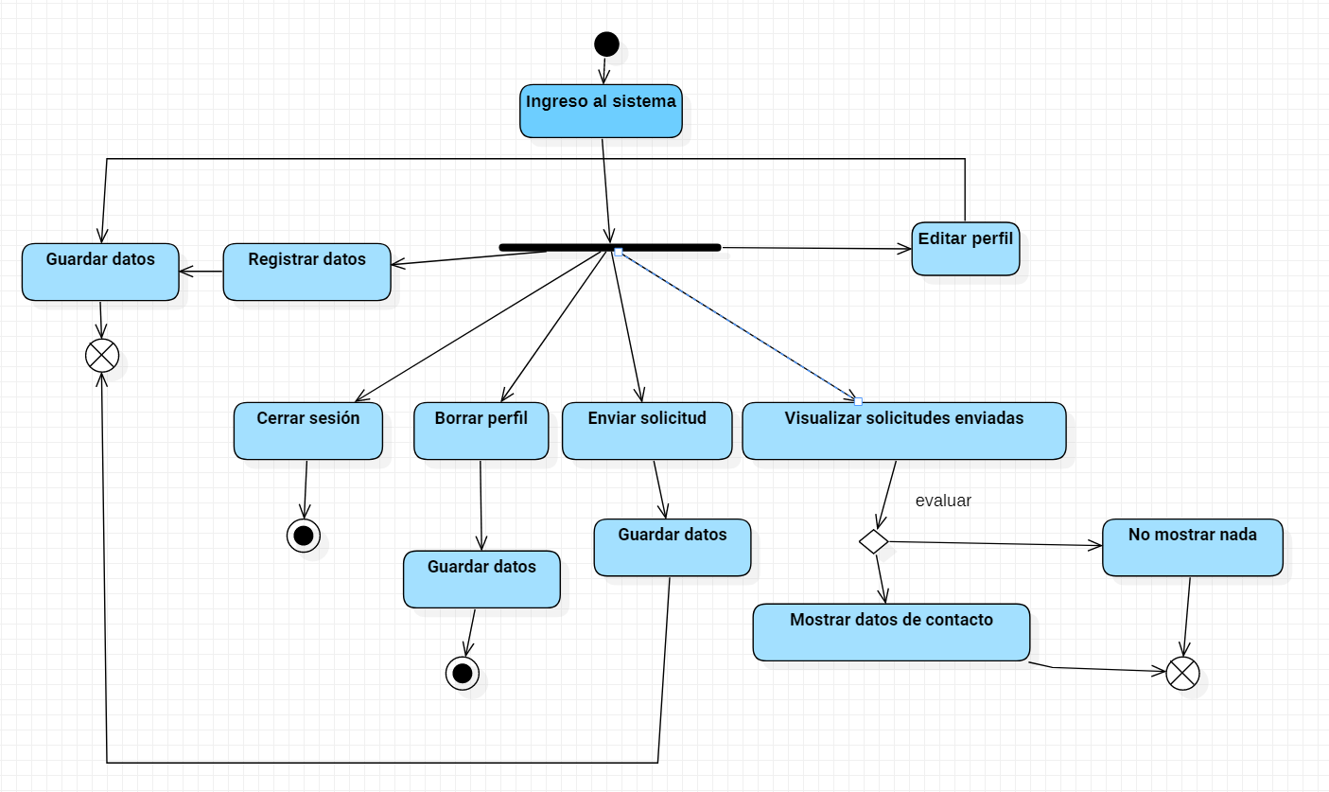

### Diagrama de actividades de empresas.

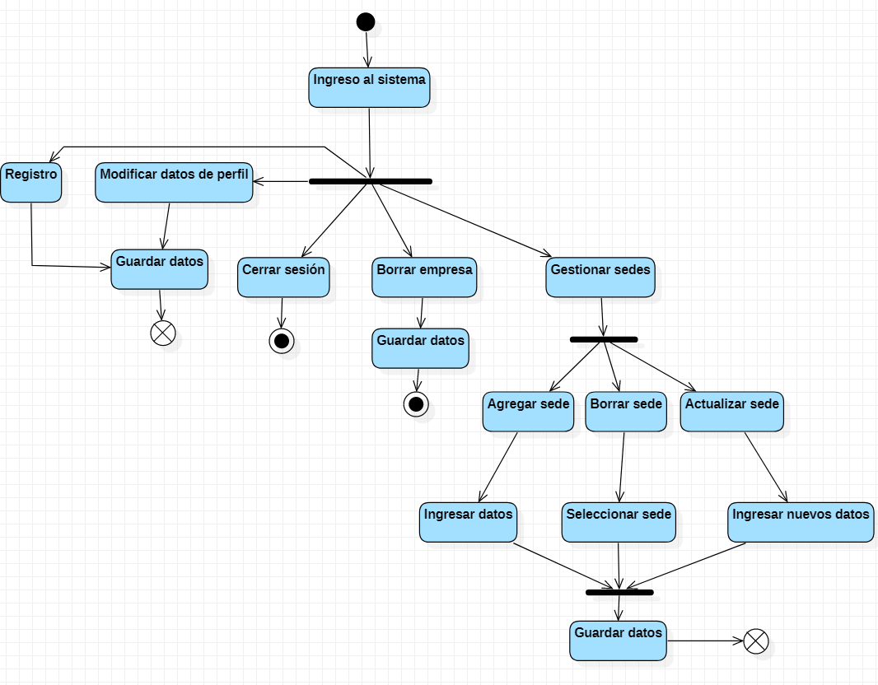

### Diagrama de actividades de reclutador.

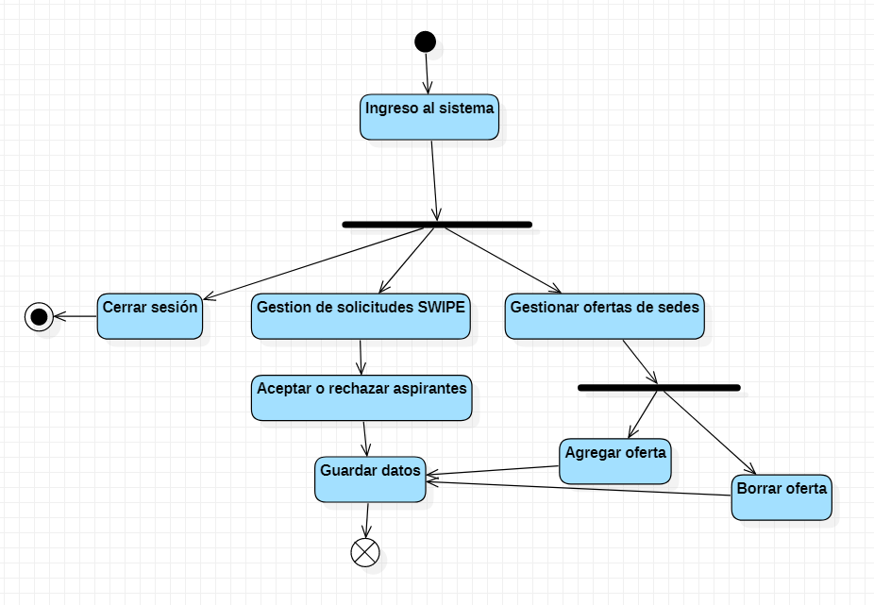

## **Look and feel.**

### Paradigma de diseño.

El paradigma de diseño en el que nos basamos fue MATERIAL DESIGN el cual nos permite que la aplicación luzca como si de una app nativa se tratara, debido a que es el estandar que GOOGLE implemento dentro del entorno de Android.

Elegimos también material design porque este paradigma de diseño exige muy pocos recursos al sistema, consiguiendo con esto que nuestra aplicación pueda ser instalada en muchos más dispositivos sin importar si son de gamma baja o gamma alta; esto pensando en muchas ocasiones las empresas no dan a su personal teléfonos de una gamma muy alta y desde luego requirieren que las aplicaciones no pierdan fluidez y permitan trabajar con soltura.

Otro de los motivos por los que hemos elegido el paradigma impuesto por Google, es debido a que es uno de los más intuitivos para los usuarios y ayuda a que gente sin demasiada experiencia en el uso de dispositivos móviles pueda en cuestión de minutos usar la aplicación. Cabe recalcar que las vistas y diseño que estamos a punto de mostrar son todas pensadas en cuidar que los usuarios tengan acceso a la información de manera clara y totalmente estructura para evitar que el uso de CURVITY se frustrante, sino más bien satisfactorio y cómodo.

### Orden de vistas acorde con el proceso de uso.

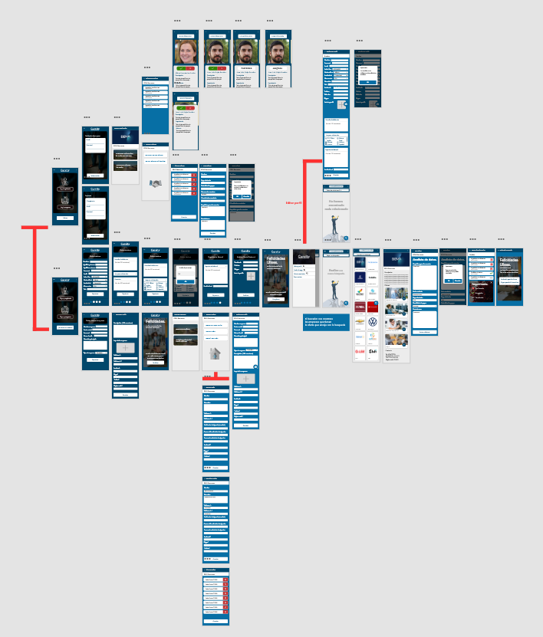

## **Primeros Mock-ups de la app (hechos en la herramienta de diseño).**

### Sign up de la aplicación para los usuarios.

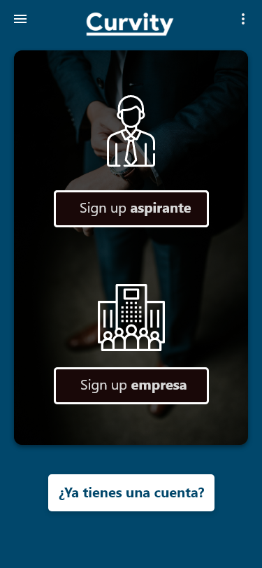

### Pantalla inicial de Log in.

### Log in de aspirantes y de empresa.

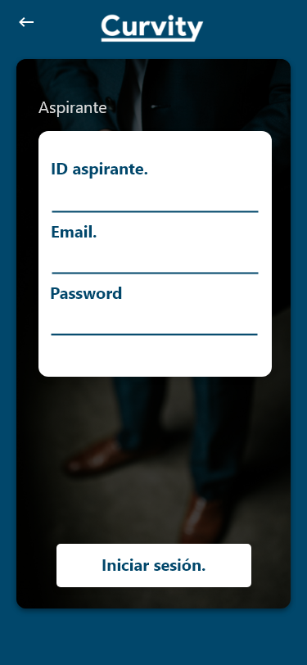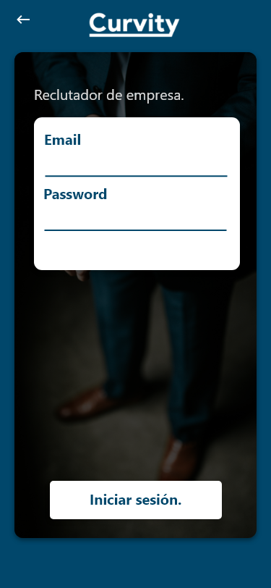

### Registro del aspirante 1.

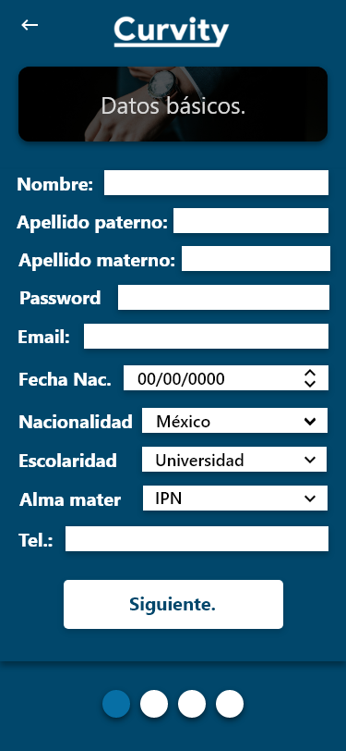

### Registro del aspirante 2.

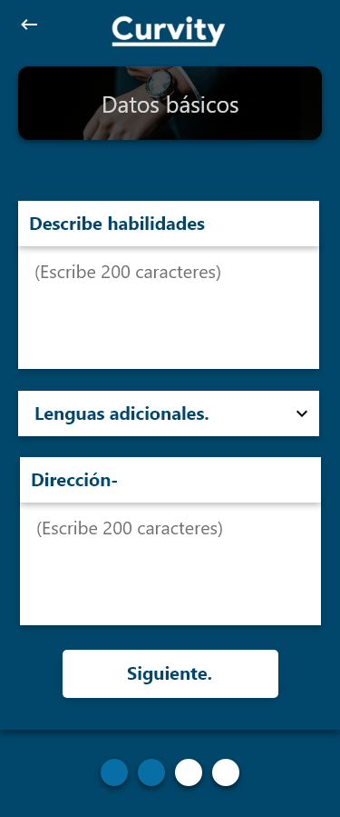

### Registro del aspirante 3.

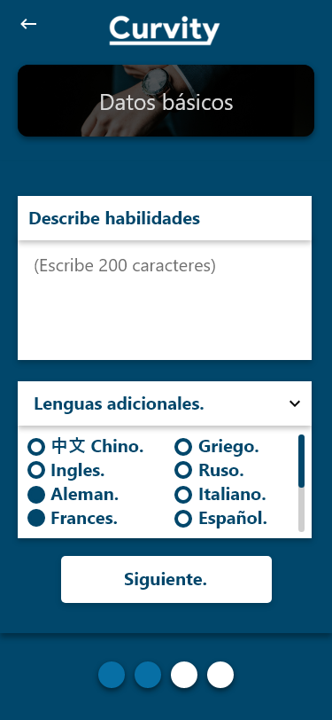

### Registro del aspirante 4.

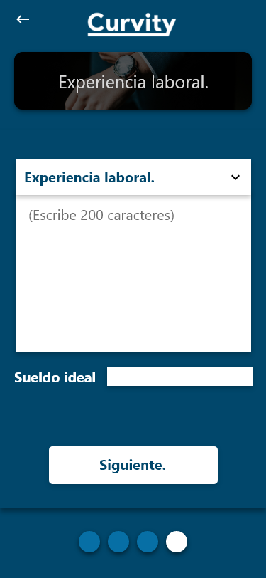

### Registro del aspirante 5.

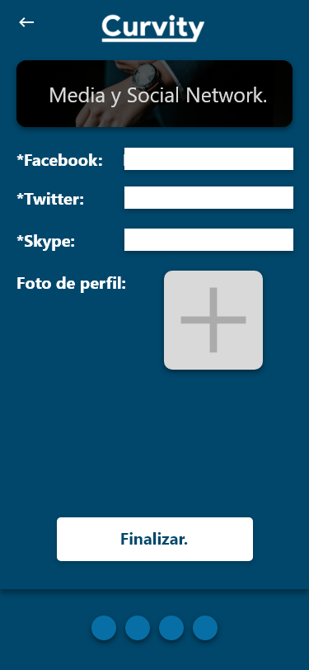

### Pop up para marcar el porcentaje del idioma.

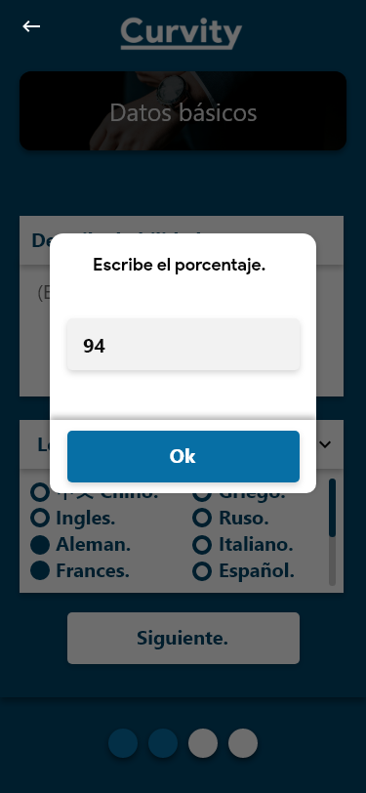

### Registro finalizado.



### Vista inicial una vez terminado el registro de aspirante.



### Menu de la página de inicio.



### Vista cuando no se encuentra ningún resultado.

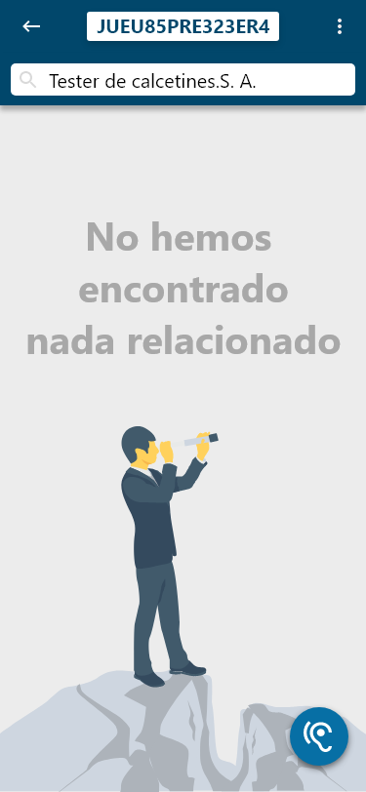

### Modificación de datos del perfil y advertencia sobre la modificación de los datos.

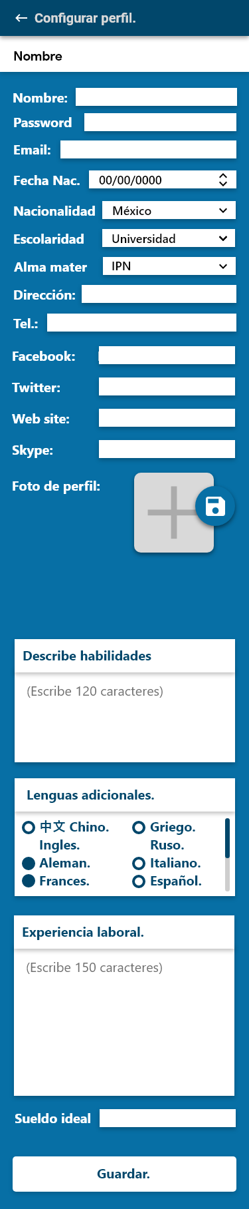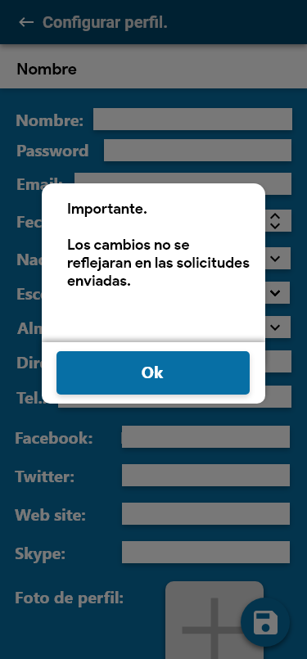

### Busqueda de la empresa hecha con palabras clave “Nombre de las ofertas”.

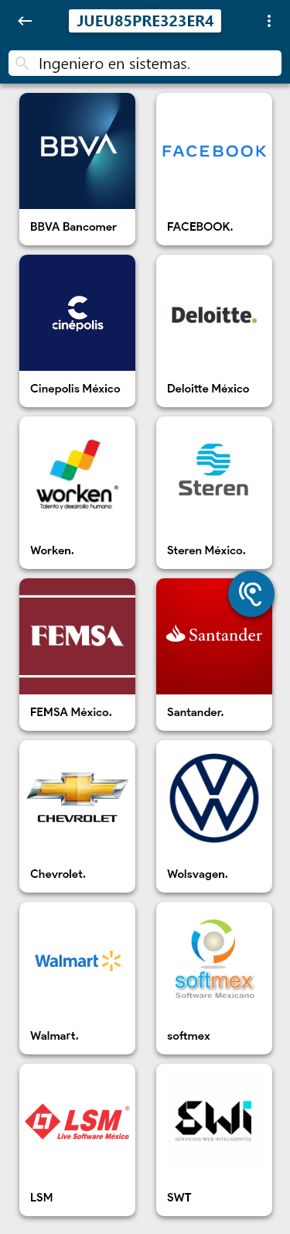

### Perfil de la empresa.

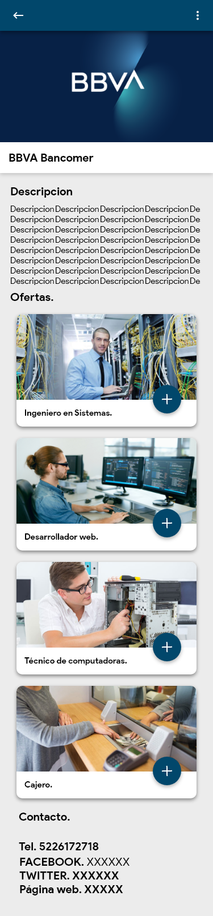

### Vista de la oferta hecha por la empresa y advertencia sobre el envio de la solicitud de empleo.

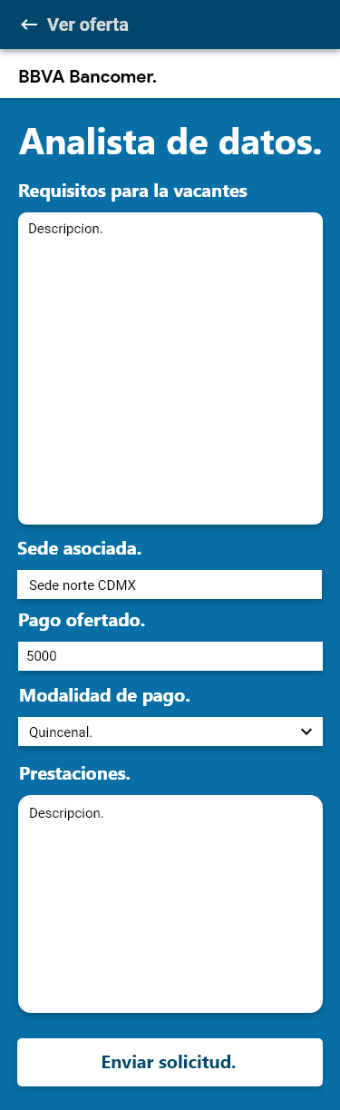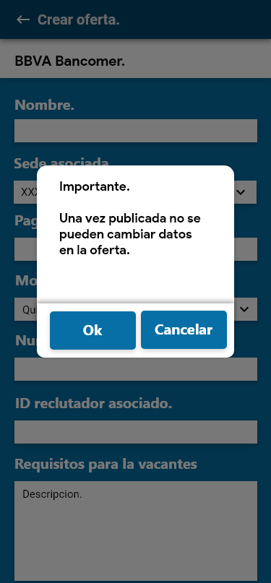

### Estado de ofertas.

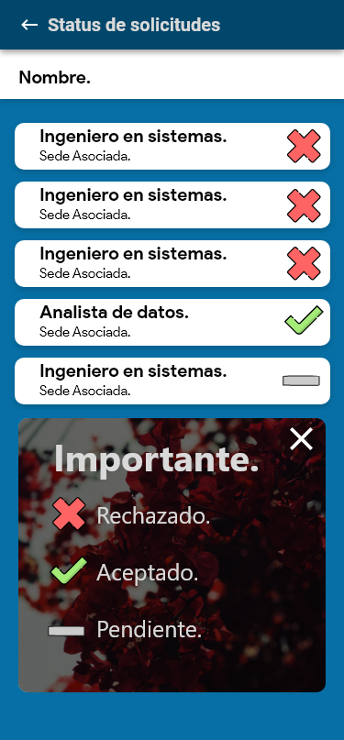

### Estado de aceptación de la oferta.

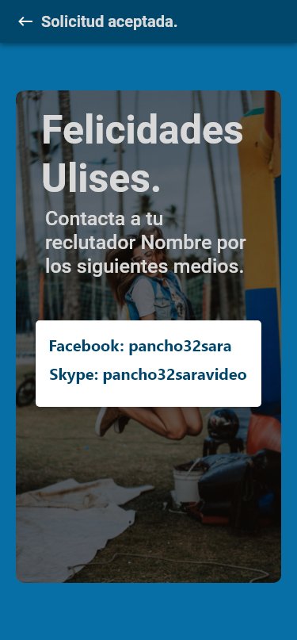

### Botón de HEARING (acceso a lista de solicitudes en espera).



### Registro de la empresa (admin de la misma).

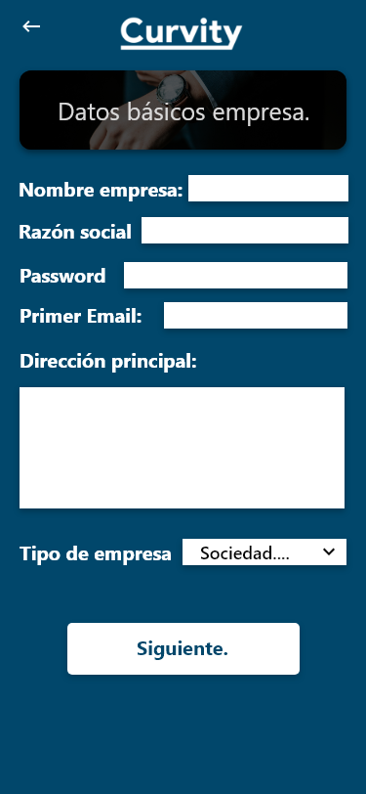

### Registro de la empresa 2.

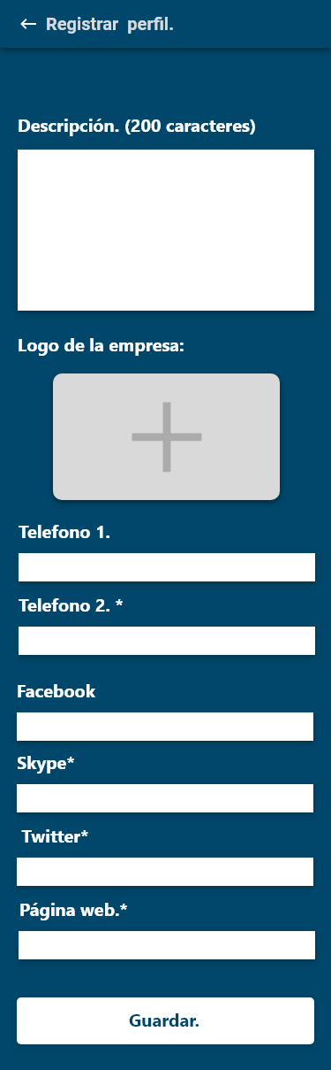

### Final del registro de la empresa



### Opciones de la empresa.

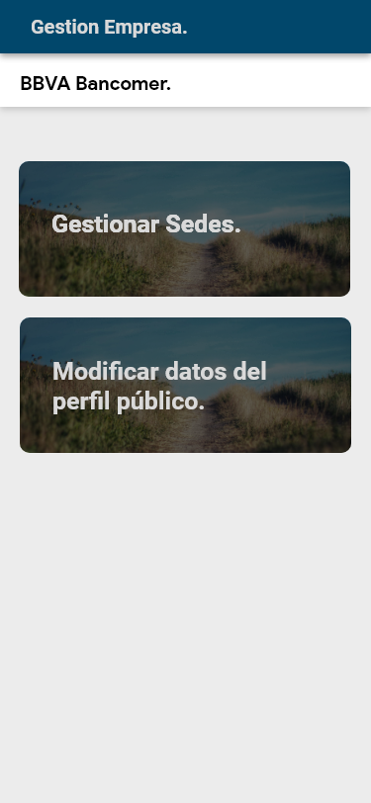

### Opciones de gestion de sedes que tiene la empresa,

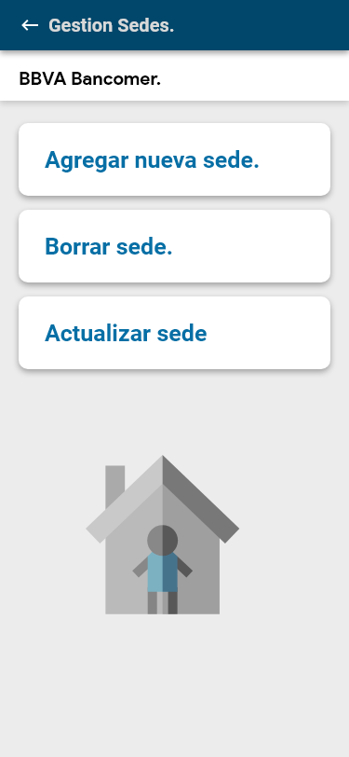

### Modificar perfiles de la empresa.

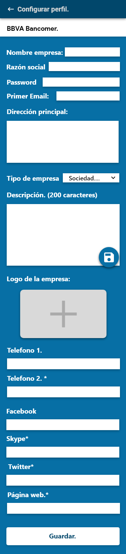

### Opciones del reclutador.

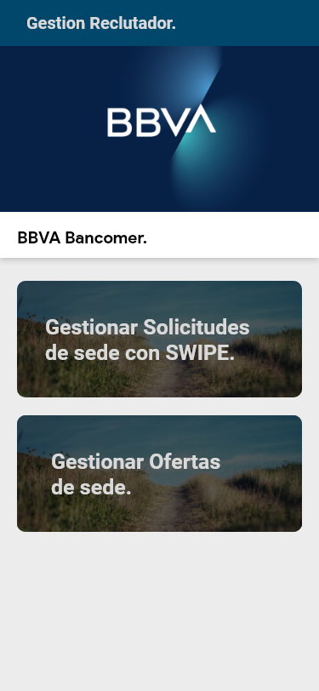

### Opciones de gestión de ofertas.



### Agregar nuevas ofertas.

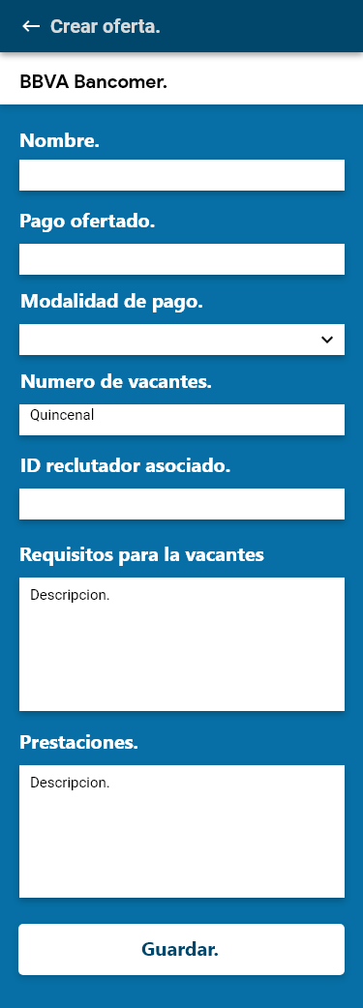

### Lista de ofertas realizadas para el ingreso a las funciones SWIPE.

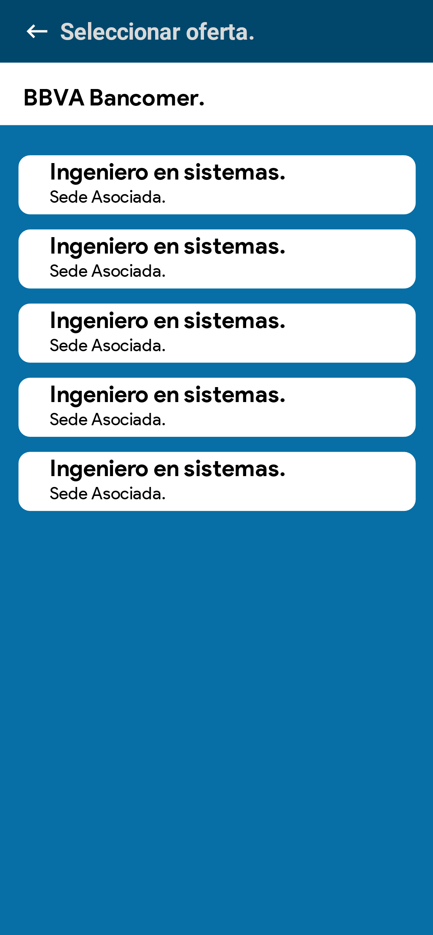

### Primer vista del sistema SWIPE.

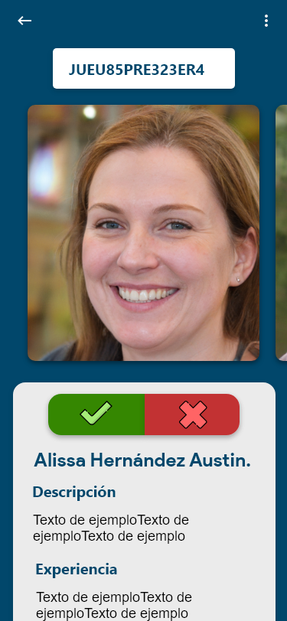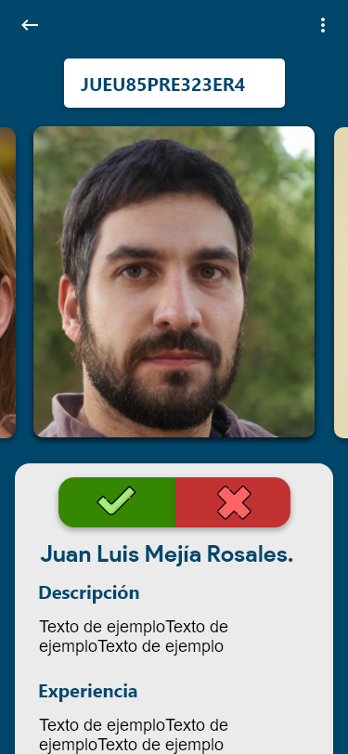

### SWIPE UP.

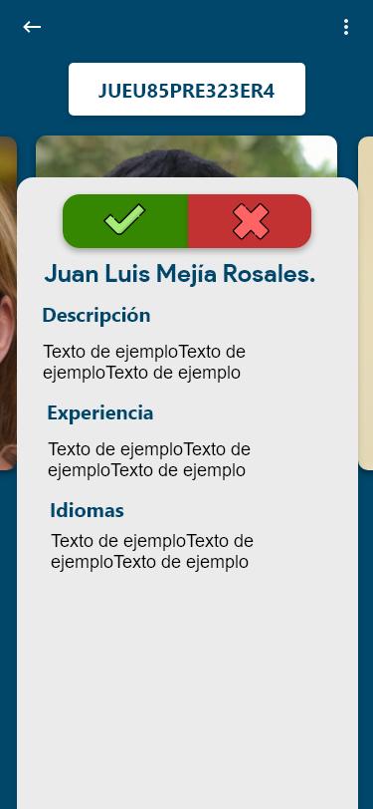

### Usuario aceptado o usuario rechazado.

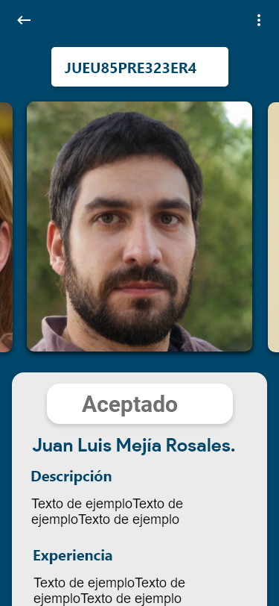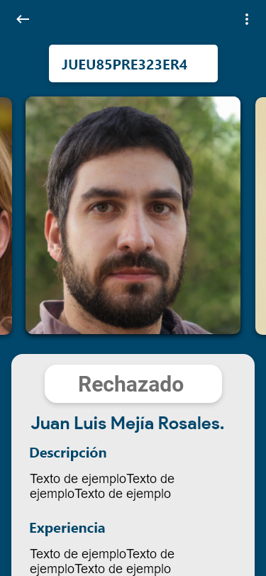

# **Explicitación de decisiones en la GUI.**

## **Vistas de la aplicación programada.**

### Primera View de la app.

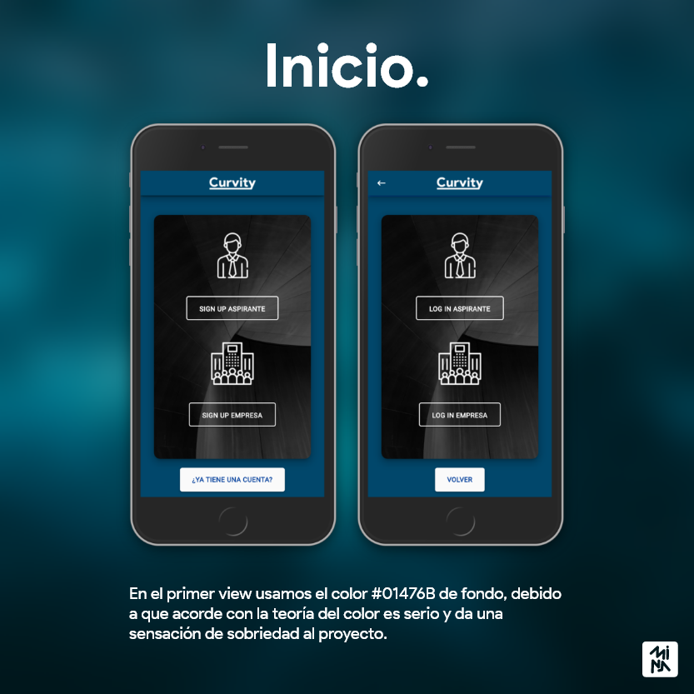

### Sign up aspirante.

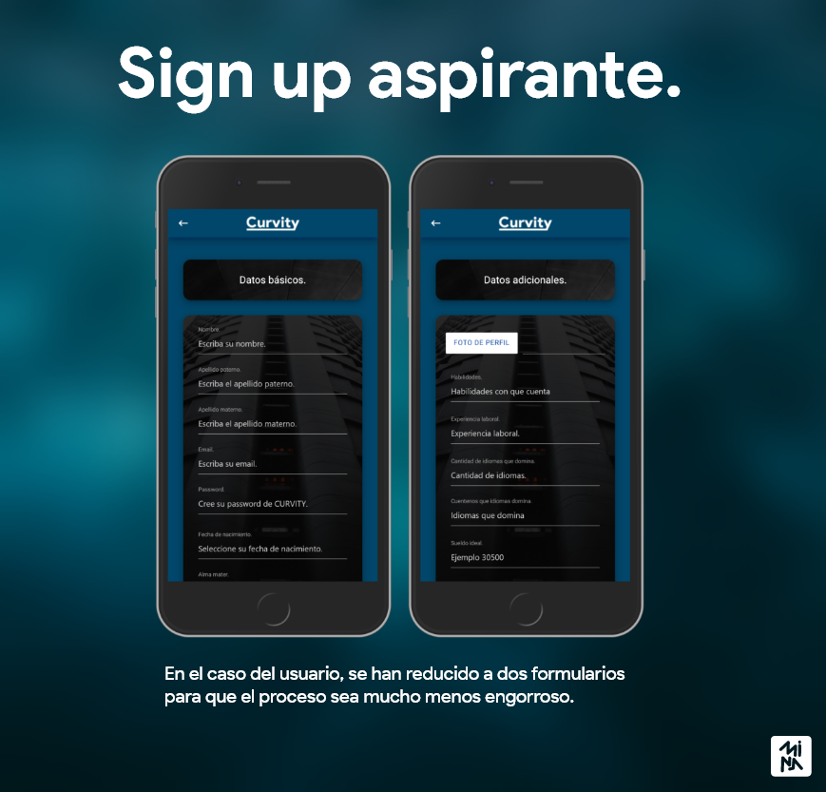

### Sign up empresa.

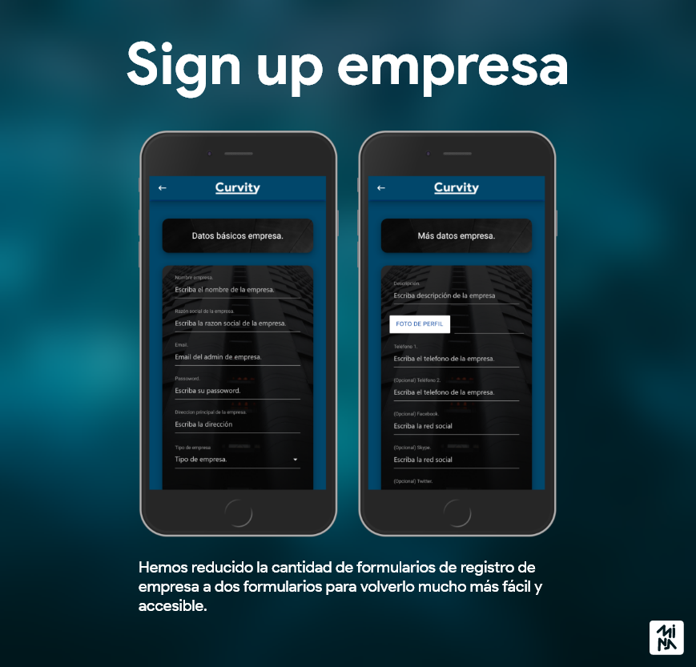

### Load form.

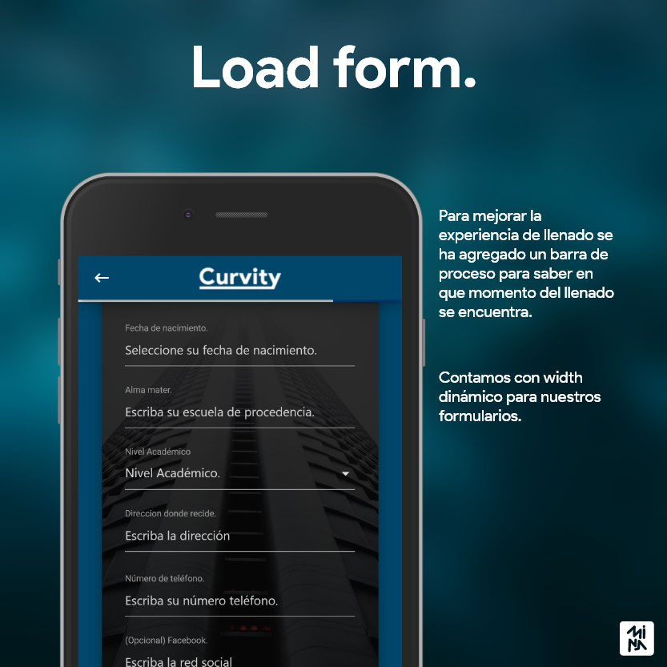

### Ending.

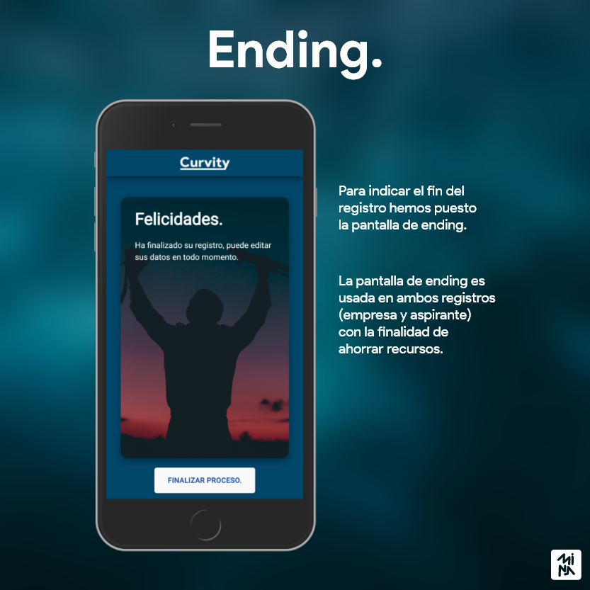

### Operaciones aspirantes.

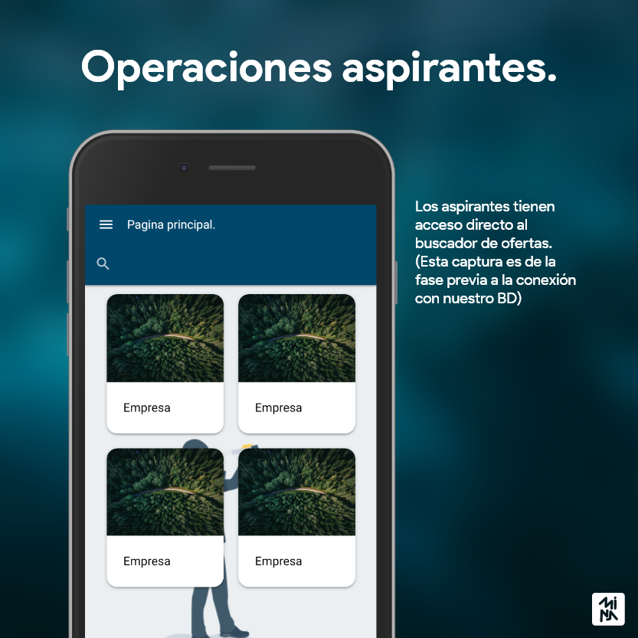

### Operaciones reclutador.

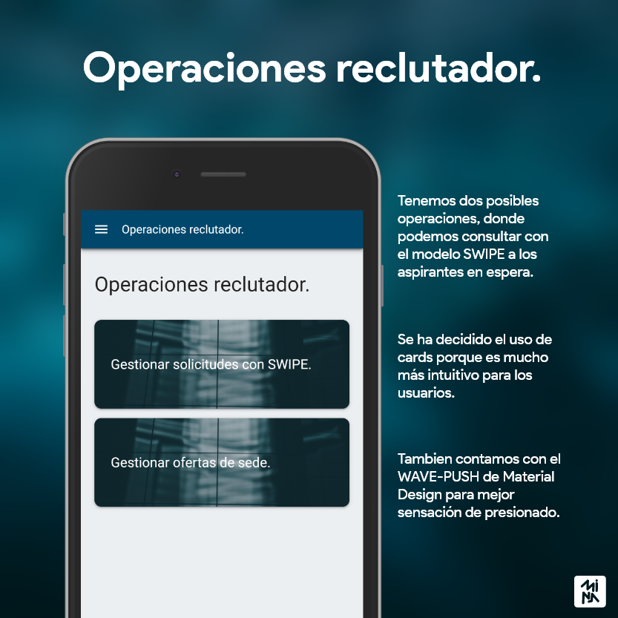

### Operaciones empresa.

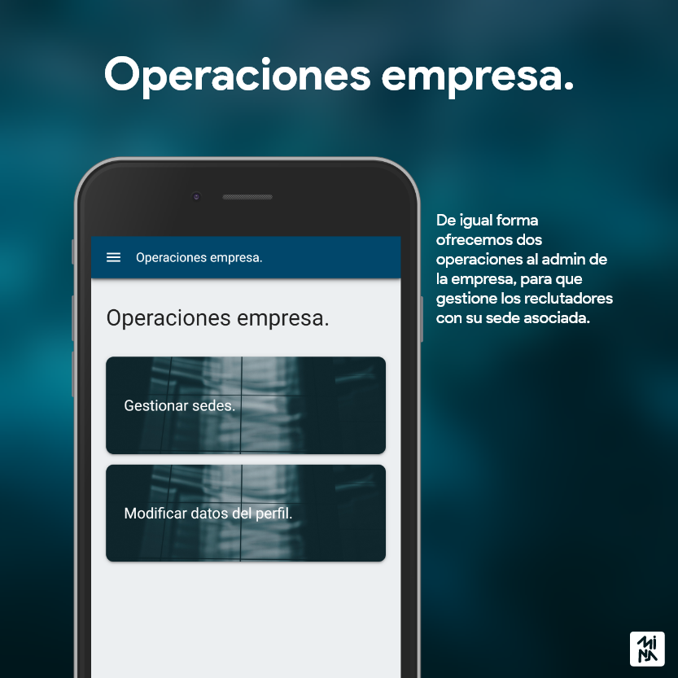

### Sidenav Usage.

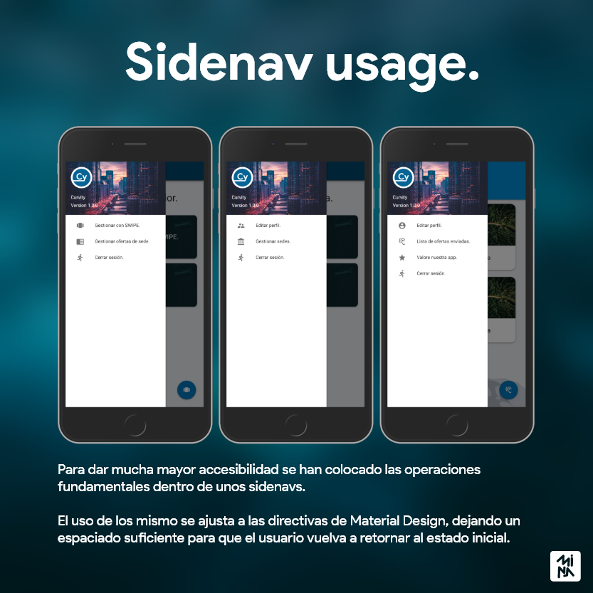

### Gestión.

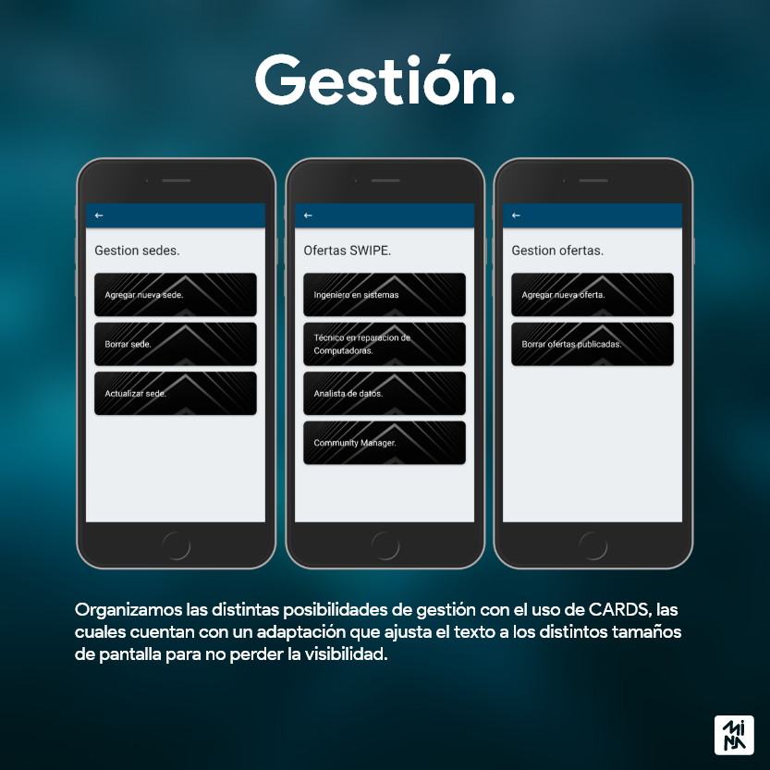

### Gestión sede.

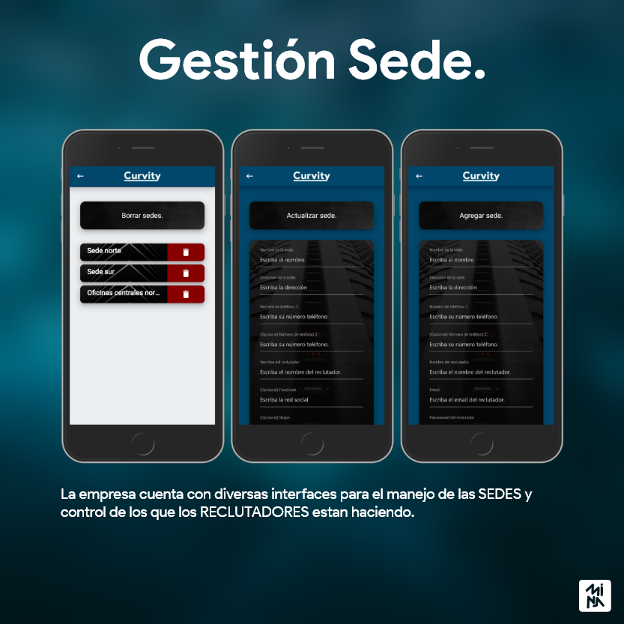

### Gestión oferta.

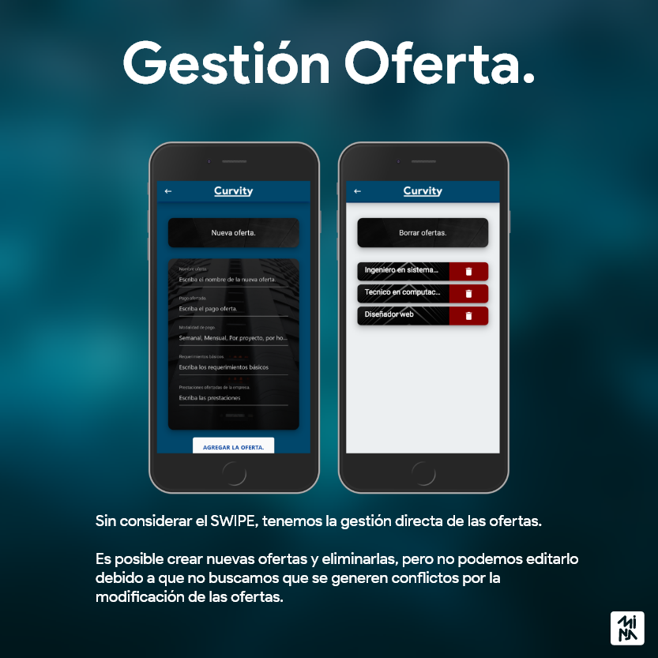

### Modelo SWIPE.

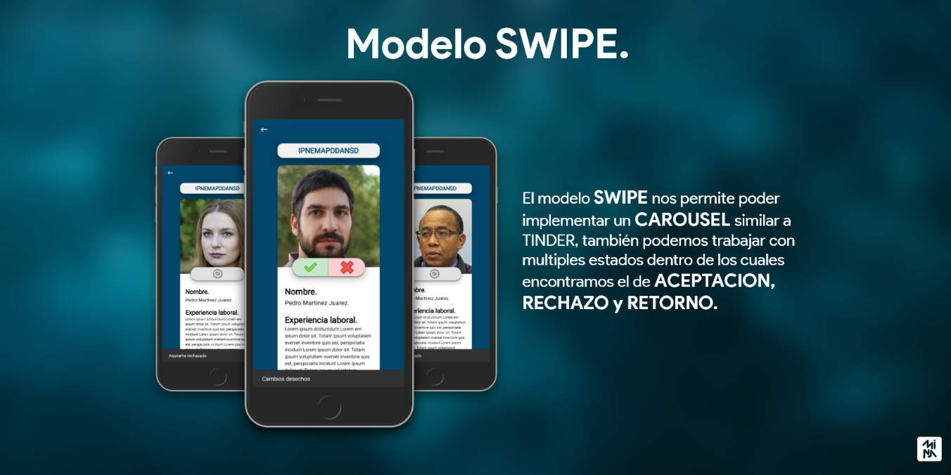

### Estado de oferta.

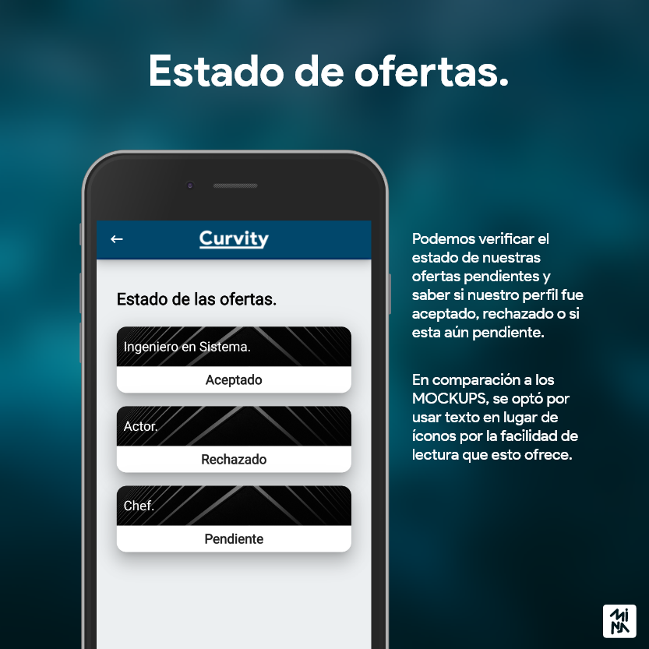

### Preview de la oferta.



### Log in.

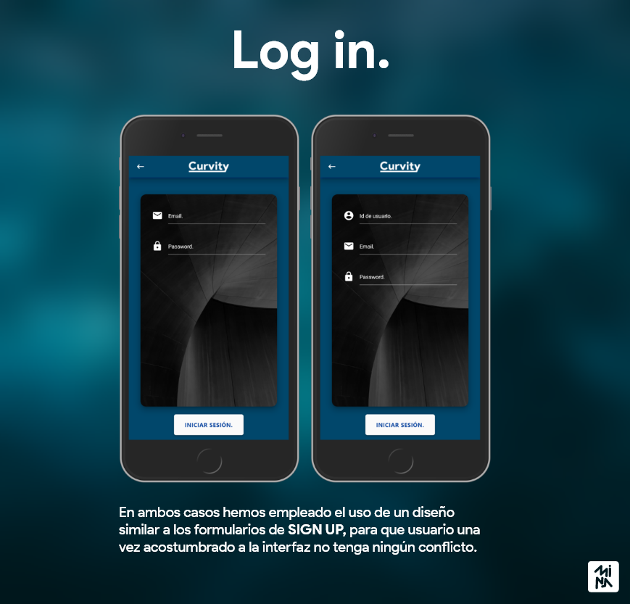

### Perfil empresa.

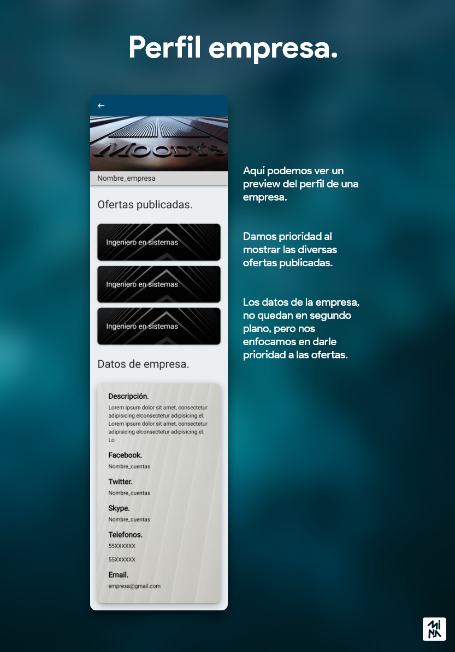

### Teoría del color (paleta de colores elegida).



# **Fase de Desarrollo.**

## **Base de datos**

### Modelo Entidad-Relación

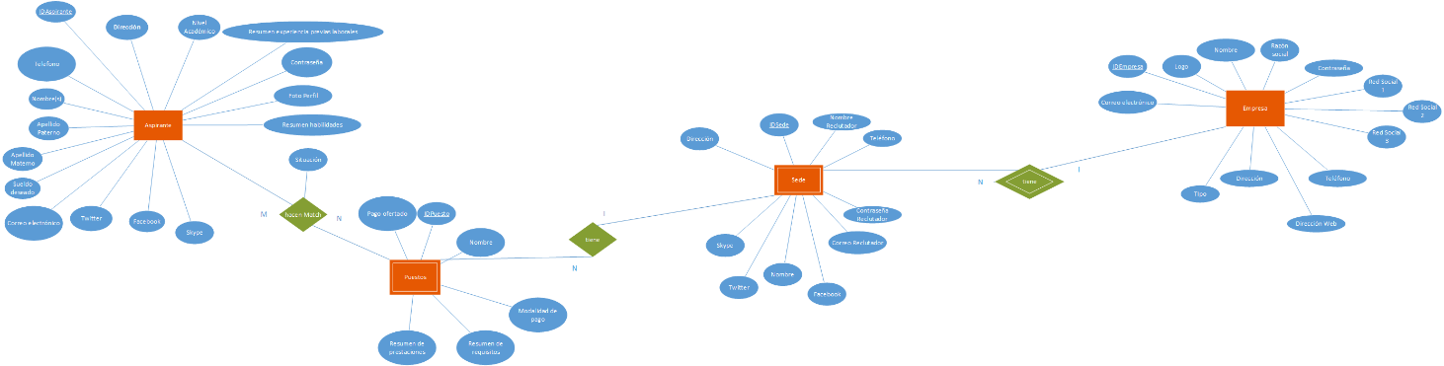

### Primera parte del modelo entidad relación.

### Segunda parte del modelo entidad relación.

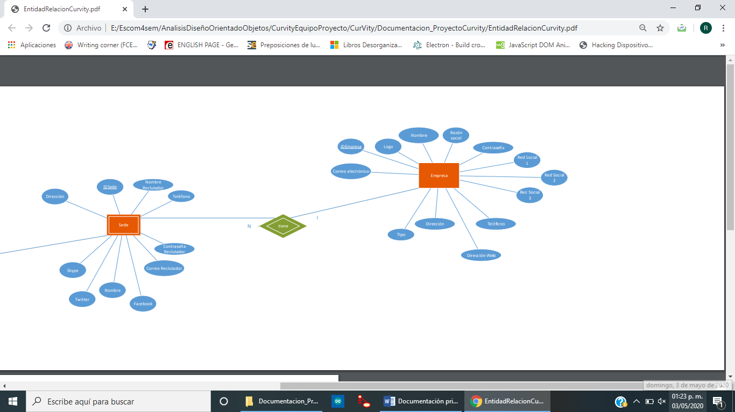

### Modelo Relacional.

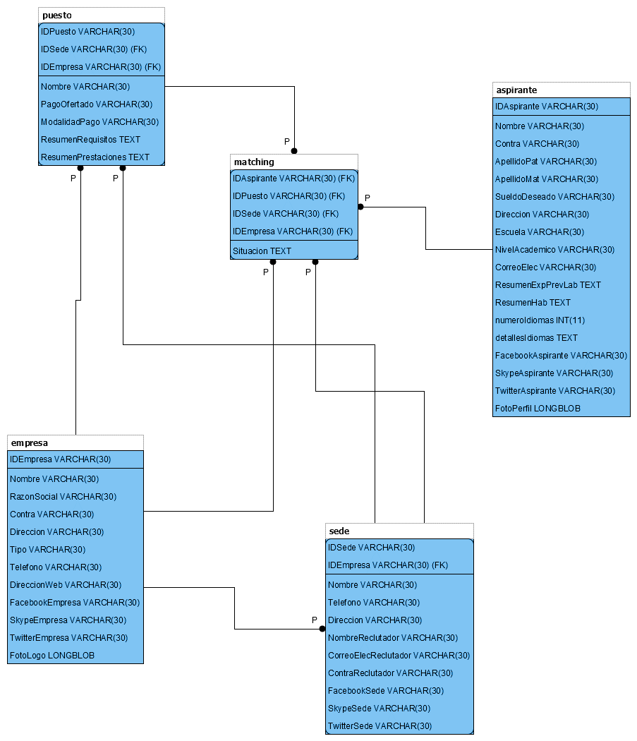

### Diccionario de datos.

|  |  |  |  |  |  |  |  |  |
| --- | --- | --- | --- | --- | --- | --- | --- | --- |
| Diccionario de datos | | | | | | | | |
| **Nombre campo** | **Nombre en el sistema** | **Tabla a la que pertenece** | **Tipo de dato** | **Longitud** | **Llave Primaria** | **Llave foránea** | **Dato y tabla a la que hace referencia** | **Validación** |
| **IDAspirante** | **Identificador de un aspirante** | **Aspirante** | **carácter** | **30** | **Sí** | **No** | **Ninguna** | **Único, no nulo ,obligatorio y unico** |
| **Contra** | **Contraseña del aspirante para el sistema Curvity** | **Aspirante** | **carácter** | **30** | **No** | **No** | **Ninguna** | **No nulo y obligatorio** |
| **Nombre** | **Nombre(s) de un aspirante a empleo** | **Aspirante** | **carácter** | **30** | **No** | **No** | **Ninguna** | **No nulo y obligatorio** |
| **ApellidoPat** | **Apellido Paterno de un aspirante** | **Aspirante** | **carácter** | **30** | **No** | **No** | **Ninguna** | **No nulo y obligatorio** |
| **ApellidoMat** | **Apellido Paterno de un aspirante** | **Aspirante** | **carácter** | **30** | **No** | **No** | **Ninguna** | **No nulo y obligatorio** |
| **SueldoDeseado** | **Sueldo deseado por el aspirante** | **Aspirante** | **carácter** | **30** | **No** | **No** | **Ninguna** | **No nulo y obligatorio** |
| **Dirección** | **Dirección en la que vive o reside el aspirante por el momento** | **Aspirante** | **carácter** | **30** | **No** | **No** | **Ninguna** | **No nulo y obligatorio** |
| **NivelAcademico** | **Nivel académico del aspirante** | **Aspirante** | **carácter** | **30** | **No** | **No** | **Ninguna** | **No nulo y obligatorio** |
| **CorreoElec** | **Correo Electrónico del aspirante** | **Aspirante** | **carácter** | **30** | **No** | **No** | **Ninguna** | **No nulo y obligatorio** |
| **ResumenExpPrevLab** | **Resumen de la experiencia Laboral del aspirante en otros empleos** | **Aspirante** | **carácter** | **65,535** | **No** | **No** | **Ninguna** | **No nulo y obligatorio** |
| **ResumenHab** | **Resumen de habilidades destacables del aspirante** | **Aspirante** | **carácter** | **65,535** | **No** | **No** | **Ninguna** | **No nulo y obligatorio** |
| **FacebookAspirante** | **Nombre del aspirante en facebook** | **Aspirante** | **carácter** | **30** | **No** | **No** | **Ninguna** | **Opcional y valor default “Ninguno”** |
| **SkypeAspirante** | **Nombre del aspirante en skype** | **Aspirante** | **carácter** | **30** | **No** | **No** | **Ninguna** | **Opcional y valor default “Ninguno”** |
| **TwitterAspirante** | **Nombre del aspirante en twitter** | **Aspirante** | **carácter** | **30** | **No** | **No** | **Ninguna** | **Opcional y valor default “Ninguno”** |
| **numeroIdiomas** | **Numero de idiomas que habla el aspirante** | **Aspirante** | **Numero entero** | **4 bytes** | **No** | **No** | **Ninguna** | **No nulo y obligatorio** |
| **detallesIdiomas** | **Detalles de los idiomas que habla el aspirante** | **Aspirante** | **carácter** | **65,535** | **No** | **No** | **Ninguna** | **No nulo y obligatorio** |
| **FotoPerfil** | **Foto de perfil del aspirante** | **Aspirante** | **Blob** | **65,535 bytes** | **No** | **No** | **Ninguna** | **Obligatoria** |
| **IDEmpresa** | **Identificador de empresa** | **Empresa** | **carácter** | **30** | **Sí** | **No** | **Ninguna** | **No nulo y obligatorio y único** |
| **Nombre** | **Nombre de la empresa** | **Empresa** | **carácter** | **30** | **No** | **No** | **Ninguna** | **No nulo y obligatorio** |
| **RazonSocial** | **Razón social de la empres** | **Empresa** | **carácter** | **30** | **No** | **No** | **Ninguna** | **No nulo y obligatorio** |
| **Contra** | **Contraseña de la empresa en el sistema Curvity** | **carácter** | **30** | **No** | **No** | **No** | **No nulo y obligatorio** | **No nulo obligatorio** |
| **Dirección** | **Dirección en la que reside la empresa por el momento** | **Empresa** | **carácter** | **30** | **No** | **No** | **Ninguna** | **No nulo y obligatorio** |
| **Tipo** | **Tipo de empresa** | **Empresa** | **carácter** | **30** | **No** | **No** | **Ninguna** | **No nulo y obligatorio** |
| **Telefono** | **Teléfono de la empres** | **Empresa** | **carácter** | **30** | **No** | **No** | **Ninguna** | **No nulo y obligatorio** |
| **Direcciónweb** | **Dirección web de la empresa** | **Empresa** | **carácter** | **30** | **No** | **No** | **Ninguna** | **No nulo y obligatorio** |
| **Fotologo** | **Foto del logo de la empresa** | **Empresa** | **Blob** | **65,535 bytes** | **No** | **No** | **Ninguna** | **No nulo y obligatorio** |
| **FacebookEmpresa** | **Nombre de la empresa en facebook** | **Empresa** | **carácter** | **30** | **No** | **No** | **Ninguna** | **Opcional y valor default “Ninguno”** |
| **SkypeEmpresa** | **Nombre de la empresa en skype** | **Empresa** | **carácter** | **30** | **No** | **No** | **Ninguna** | **Opcional y valor default “Ninguno”** |
| **TwitterEmpresa** | **Nombre de la empresa en twitter** | **Empresa** | **carácter** | **30** | **No** | **No** | **Ninguna** | **Opcional y valor default “Ninguno”** |
| **IDSede** | **Parte del identificador de una sede** | **Sede** | **carácter** | **30** | **Sí** | **No** | **Ninguna** | **No nulo, obligatorio e único** |
| **IDEmpresa** | **Parte del identificador de una sede** | **Sede** | **carácter** | **30** | **Sí** | **Sí** | **Si, al campo IDEmpresa de la tabla empresa** | **No nulo, obligatorio** |
| **Nombre** | **Nombre de la sede** | **Sede** | **carácter** | **30** | **No** | **No** | **No** | **No nulo,**  **obligatorio** |
| **Direccion** | **Direccion de la sede** | **Sede** | **carácter** | **30** | **No** | **No** | **No** | **No nulo,**  **obligatorio** |
| **Telefono** | **Teléfono de la sede** | **Sede** | **carácter** | **30** | **No** | **No** | **No** | **No nulo,**  **obligatorio** |
| **NombreRecluTador** | **Nombre del reclutador de la sede** | **Sede** | **carácter** | **30** | **No** | **No** | **No** | **No nulo,**  **obligatorio** |
| **CorreoElecReclutador** | **Correo del reclutador de la sede** | **Sede** | **carácter** | **30** | **No** | **No** | **No** | **No nulo,**  **obligatorio** |
| **ContraReclutador** | **Contraseña para entrar al sistema del recutador de la sede** | **Sede** | **carácter** | **30** | **No** | **No** | **No** | **No nulo,**  **obligatorio** |
| **FacebookSede** | **Nombre de la sede en facebook** | **Sede** | **carácter** | **30** | **No** | **No** | **Ninguna** | **Opcional y valor default “Ninguno”** |
| **SkypeSede** | **Nombre de la sede en skype** | **Sede** | **carácter** | **30** | **No** | **No** | **Ninguna** | **Opcional y valor default “Ninguno”** |
| **TwitterSede** | **Nombre de la sede en twitter** | **Sede** | **carácter** | **30** | **No** | **No** | **Ninguna** | **Opcional y valor default “Ninguno”** |
| **IDPuesto** | **Identificador del puesto** | **Puesto** | **carácter** | **30** | **Sí** | **No** | **Ninguna** | **No nulo, obligatorio y único** |
| **IDSede** | **Identificador de la sede del puesto** | **Puesto** | **carácter** | **30** | **Sí** | **Sí** | **Si, al campo IDSede de la tabla sede** | **No nulo y obligatorio** |
| **IDEmpresa** | **Identificador de la empresa del puesto** | **Puesto** | **carácter** | **30** | **Sí** | **Sí** | **Si, al campo IDEmpresa de la tabla Empresa** | **No nulo y obligatorio** |
| **Nombre** | **Nombre del puesto** | **Puesto** | **carácter** | **30** | **No** | **No** | **Ninguna** | **No nulo y obligatorio** |
| **PagoOfertado** | **Monto del pago del puesto** | **Puesto** | **carácter** | **30** | **No** | **No** | **Ninguna** | **No nulo y obligatorio** |
| **ModalidadPago** | **Modo de pago del puesto** | **Puesto** | **carácter** | **30** | **No** | **No** | **Ninguna** | **No nulo y obligatorio** |
| **ResumenRequsitos** | **Requisitos del puesto** | **Puesto** | **carácter** | **65,535** | **No** | **No** | **Ninguna** | **No nulo y obligatorio** |
| **ResumenPrestaciones** | **Prestaciones que da el puesto** | **Puesto** | **carácter** | **65,535** | **No** | **No** | **Ninguna** | **No nulo y obligatorio** |
| **IDAspirante** | **Identificador aspirante del match** | **Matching** | **carácter** | **30** | **Sí** | **Sí** | **Si, al campo IDAspirante de la tabla aspirante** | **No nulo y obligatorio** |
| **IDPuesto** | **Identificador del puesto al que se hizo match** | **Matching** | **carácter** | **30** | **Sí** | **Sí** | **Si, al campo IDPuesto de la tabla Puesto** | **No nulo y obligatorio** |
| **IDSede** | **Identificador de la sede al que se hizo match** | **Matching** | **carácter** | **30** | **Sí** | **Sí** | **Si, al campo IDSede de la tabla sede** | **No nulo y obligatorio** |
| **IDEmpresa** | **Identificador de la empresa al que se hizo match** | **Matching** | **carácter** | **30** | **Sí** | **Sí** | **Si, al campo IDEmpresa de la tabla Empresa** | **No nulo y obligatorio** |
| **IDAspirante** | **Identificador aspirante domina un idioma** | **AspirantedominaIdioma** | **carácter** | **30** | **Sí** | **Sí** | **Si, al campo IDAspirante de la tabla aspirante** | **No nulo y obligatorio** |

Módulos

## **Plan de pruebas.**

Introducción al plan de pruebas

Este parte del documento tiene como propósito establecer las técnicas, herramientas y actividades relacionadas con la ejecución y validación del plan de pruebas; incluye responsabilidades de cada una de las tareas, los recursos y los

pre-requisitos que deben ser considerados en el esfuerzo de las pruebas, en la

búsqueda de garantizar el cumplimiento de los requerimientos planteados en el

marco del desarrollo del proyecto

Esto es porque un proyecto el cual tenga involucrado al software tienen que estar consciente de que, aunque este desarrollado por el mejor equipo de desarrollo que exista y se ocupe el equipo de la más alta tecnología para su construcción, no está exento de fallos por ello es necesario un plan de pruebas.

Para eso en este proyecto usamos los procesos de validación y verificación que según Sommerville “la verificación y validación (V & V ) se utiliza para mostrar que el sistema se ajusta de su especificación y que cumple con las expectativas del usuario que lo comprará” [1]. Esto implica que cada vez que se pueda en una etapa del proyecto se tendrán que hacer procesos de comprobación, como las inspecciones, revisiones y pruebas. Sin embargo, por cuestiones de tiempo y por el hecho de que en la industria la mayoría de estos procesos (V & V) se harán después de la implementación.

Esta sección esta específicamente hecha para aclarar:

– Identificación de información del proyecto y componentes de software que pueden ser

probados

– Los tipos de pruebas a ser implementados

– Recomendaciones y descripciones de estrategias de prueba a ser empleadas

Alcance

Este PLAN DE PRUEBAS, se convierte en una guía para desarrollar de una forma organizada las diferentes actividades que se realizarán en el proceso del plan de pruebas en el desarrollo del proyecto

La metodología de pruebas y este documento de plan de pruebas permitirán al

equipo evaluar aspectos como: la funcionalidad, la seguridad, la usabilidad, y

realizar un seguimiento de las pruebas realizadas, así como el control de los

resultados.

Tipos de prueba

Con el fin de poder hacer un plan de pruebas lo más extenso posible se dividirá leas etapas del proceso de pruebas en las siguientes:

1. Prueba de componentes (o unidades): Se prueban los componentes individuales para asegurarse de que funcionan correctamente. Cada uno se prueba de forma independiente, sin los otros componentes del sistema. Los componentes pueden ser entidades simples como funciones o clases de objetos, o pueden ser agrupaciones coherentes de estas entidades.
2. Prueba del sistema: Los componentes se integran para forma el sistema. Este proceso pretende encontrar errores que son el resultado de interacciones no previstas entre los componentes y su interfaz. También comprende validar que el sistema cumpla sus requerimientos funcionales y no funcionales, y probar las propiedades emergentes del sistema. Para sistemas grandes, esto puede ser un proceso gradual en el cual los componentes se integran para formar subsistemas que son probados individualmente antes de que ellos mismo s se integren para formar el sistema final.
3. Prueba de aceptación: Es la etapa final en el proceso de pruebas antes de que se acepte que el sistema se ponga en funcionamiento. Éste se prueba con los datos proporcionados por el cliente más que con datos de prueba simulados. Debido a la diferencia existente entre los datos reales y los de prueba, la prueba de aceptación puede revelar errores y omisiones en la definición de requerimientos del sistema, También puede revelar problemas en los requerimientos donde los recursos del sistema no cumplen las necesidades del usuario o donde el desempeño del sistema es inaceptable.

La relación entre los diferentes tipos de pruebas se pude ejemplificar en el siguiente diagrama:

Pruebas de componentes

Para este proyecto se comenzará con las pruebas de componentes o también llamadas pruebas unitarias, para así poder tener una base sólida de la construcción de los elementos que conforman el sistema.

En el proyecto tomamos la definición de pruebas unitarias de Sommerville que dice “son el proceso de probar los componentes individuales en el sistema. Éste es un proceso de pruebas de defectos, por lo que su objetivo es encontrar defectos en estos componentes” [2]

Existen diferentes tipos de componentes que pueden probarse en esta etapa:

1. Funciones individuales o métodos, dentro de un objeto.
2. Clases de objetos que tienen varios atributos y métodos.
3. Componentes compuestos formados por diferentes objetos o funciones. Estos componentes tienen una interfaz definida que se utiliza para acceder a su funcionalidad.

Las funciones o métodos individuales son el tipo más simple de componentes y sus pruebas son un conjunto de llamadas a estas rutinas con diferentes parámetros de entrada.

Cuando se están probando clase de objetos, se deben diseñar las pruebas para proporcionar cobertura para todas las características del objeto.

Por lo tanto, las pruebas de clases de objetos deberían incluir:

1. Las pruebas aisladas de todas las operaciones asociadas con el objeto.
2. La asignación y consulta de todos los atributos asociados con el objeto.
3. Ejecutar el objeto en todos sus posibles estados. Esto significa que deben simularse todos los eventos que provocan un cambio de estado en el objeto.

Para hacer esto utilizaremos los métodos de caja blanca y negra para probar las funciones y objetos por su gran versatilidad, popularidad y gran capacidad de adecuarse a las pruebas de funciones

Las pruebas de Caja Blanca son pruebas estructurales. Conociendo el código y siguiendo su estructura lógica, se pueden diseñar pruebas destinadas a comprobar que el código hace correctamente lo que el diseño de bajo nivel indica y otras que demuestren que no se comporta adecuadamente ante determinadas situaciones.Se centran en lo que hay codificado o diseñado a bajo nivel por lo que no es necesario conocer la especificación de requisitos, que por otra parte será difícil de relacionar con partes diseñadas a muy bajo nivel.

Las pruebas de Caja Negra son pruebas funcionales. Se parte de los requisitos funcionales, a muy alto nivel, para diseñar pruebas que se aplican sobre el sistema sin necesidad de conocer como está construido por dentro (Caja negra). Las pruebas se aplican sobre el sistema empleando un determinado conjunto de datos de entrada y observando las salidas que se producen para determinar si la función se está desempeñando correctamente por el sistema bajo prueba. Las herramientas básicas son observar la funcionalidad y contrastar con la especificación.

Herramientas

Las pruebas Unitarias se realizaran en código por medio de PHPUnit, que es un entorno para realizar pruebas unitarias en el lenguaje de programación PHP. PHPUnit es un framework de la familia xUnit originada con SUnit de Kent Beck. PHPUnit se puede encontrar en GitHub y ha sido creado por Sebastian Bergmann.

Tercera forma normal

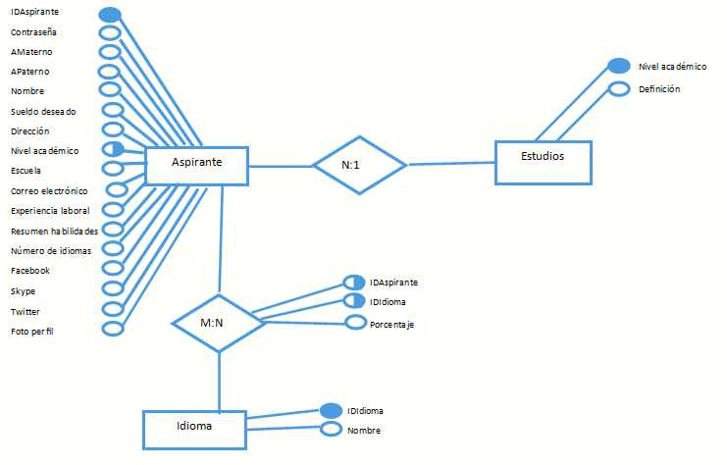

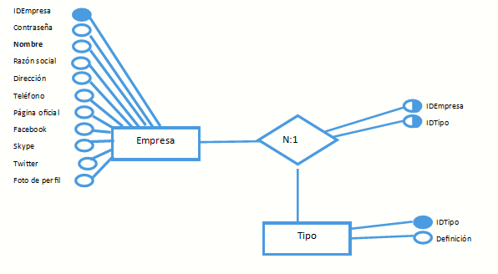

# 

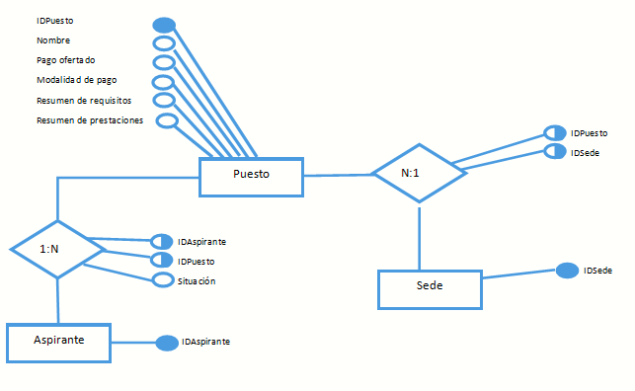

# **Discusión.**

# **Conclusiones.**

# **Glosario de términos.**

# **Referencias**

[1] Ian Sommerville, *Ingeniería del Software.* Séptima edición.Madrid: Pearson Educación S.A, 2005,pg 74

[2] Ian Sommerville, *Ingeniería del Software.* Séptima edición.Madrid: Pearson Educación S.A, 2005,pg 501

[3] «ARDUINO,» 2015. [En línea]. Available: https://www.arduino.cc/. [Último acceso: 9 Noviembre 2015].